**TRƯỜNG ĐẠI HỌC VINH**

**VIỆN KỸ THUẬT VÀ CÔNG NGHỆ**



**ĐỒ ÁN CHUYÊN NGÀNH**

**THIẾT KẾ VÀ XÂY DỰNG WEBSITE**

**THIẾT KẾ VÀ BÁN HÀNG NỘI THẤT**

|  |  |
| --- | --- |
| GVHD: |  |
| SVTH: |  |
|  |  |
|  |  |

**Nghệ An, 06/202****4**

# MỞ ĐẦU

Chúng ta đang sống trong những năm đầu của thế kỉ XXI, thế kỉ kĩ thuật số và công nghệ thông tin. Vì vậy việc tiếp cận và cập nhật công nghệ đã, đang và sẽ đem lại cho chúng ta rất nhiều lợi ích và thuận lợi trong công việc, tiết kiệm thời gian cũng như giảm các chi phí trong công tác quản lý.

Trong những năm gần đây công nghệ đóng vai trò rất quan trọng, song song với việc phát triển ứng dụng công nghệ vào trong cuộc sống, công nghệ được ứng dụng rất rộng rãi trong khoa học kĩ thuật, các ngành quản lí xã hội thông qua Internet và cũng được đưa vào quản lí nhân sự, bán hàng, nhập xuất vật tư, buôn bán...

Bán hàng online là một xu hướng của nhiều người tuy nhiên với nhịp sống hiện đại không phải ai cũng có điều kiện dạo qua các cửa hàng bán nội thất để tìm mua mà mình mong muốn cũng như sự bùng nổ của dịch Covid-19 con người dường như đã hạn chế mua bán trực tiếp thay vào đó là hình thức mua bán trực tuyến. Nhận thức được vấn đề cũng như được học tập chuyên ngành công nghệ thông tin, trên cơ sở những kiến thức đã được học em đã quyết định chọn đề tài “**Thiết kế và xây dựng website Thiết kế và bán hàng nội thất**”

Trong quá trình học tập cũng như tìm hiểu, vì thời gian và trình độ còn hạn chế nên không thể thiếu những sai sót, chưa thể đáp ứng được mọi nhu cầu, vì vậy em rất mong nhận được sự nhận xét và đóng góp của thầy cô cũng như từ bạn bè để em có thể bổ sung kiến thức cũng như hoàn thiện hơn sản phẩm của mình. Cuối cùng em xin gửi lời cảm ơn cũng như tri ân thầy **Lê Quốc Anh** đã truyền đạt kiến thức cũng như đã hướng dẫn tận tình trong suốt quá trình hoàn thiện sản phẩm của em. Em xin chân thành cảm ơn!

# LỜI CẢM ƠN

Lời đầu tiên, em xin gửi lời cảm ơn chân thành đến Viện Kĩ thuật và Công nghệ đã tạo mọi điều kiện để em có thể thực hiện tốt đề tài, cách riêng TS. Lê Quốc Anh đã dành thời gian và công sức để hướng dẫn, giảng dạy và truyền đạt kiến thức cho em trong suốt quá trình học tập. Sự am hiểu, sự tận tâm và sự chia sẻ của cô đã giúp em tiếp thu và hiểu bài học một cách dễ dàng hơn.

Em rất biết ơn thầy vì cách thức giảng dạy tận tâm và sự chia sẻ kiến thức thực tế của mình. Thầy đã tạo ra một môi trường học tập tích cực, nơi em có thể thảo luận, trao đổi ý kiến và phát triển khả năng của mình. Thầy cung cấp cho em những bài giảng thú vị và đa dạng, giúp chúng em hiểu rõ và ứng dụng kiến thức vào thực tế.

Em cũng nhận thức rằng còn nhiều hạn chế và khó khăn trong việc tiếp thu và áp dụng kiến thức. Tuy nhiên, sự hướng dẫn và những lời khuyên của thầy đã giúp em vượt qua những thách thức đó. Em cam kết sẽ tiếp tục nỗ lực hơn nữa để phát triển và áp dụng kiến thức một cách hiệu quả.

Cuối cùng, em xin chân thành cảm ơn thầy vì sự tận tâm và mong muốn giúp đỡ em trong quá trình học tập. Em hứa sẽ tiếp thu và áp dụng những kiến thức đã học để đóng góp vào sự phát triển của xã hội và đạt được thành công trong sự nghiệp sau này.

Em xin chân thành cảm ơn thầy!

*Nghệ An, ngày 30 tháng 5 năm 2024*

**Sinh Viên**

MỤC LỤC

MỞ ĐẦU 1

LỜI CẢM ƠN 2

1.1. Bài toán xây dựng Website quản lý thiết kế và bán hàng nội thất 4

1.1.1. Mô hình tổ chức 5

1.1.2. Quy trình nghiệp vụ 6

1.2. Các trang mạng bán hàng và thiết kế nội thất nổi tiếng hiện nay 7

1.2.1. Trang website bán hàng và thiết kế nội thất Nhà Xinh 7

1.2.2. Trang website bán hàng và thiết kế nội thất 2Modern 8

1.2.3. Trang website bán hàng và thiết kế nội thất Moho 9

1.3. Hình thành ý tưởng thiết kế phần mềm 10

1.3.1. Ý tưởng thiết kế 10

1.3.2. Các yêu cầu khác của trang mạng 12

1.3.3. Phương pháp nghiên cứu tài liệu 12

CHƯƠNG 2: PHÂN TÍCH VÀ THIẾT KẾ HỆ THỐNG WEBSITE QUẢN LÝ BÁN HÀNG VÀ THIẾT KẾ NỘI THẤT 14

2.1. Tổng quan các chức năng hệ thống 14

2.1.1. Chức năng đăng ký, đăng nhập 14

2.1.2. Chức năng quản lý tài khoản 15

2.1.3. Chức năng quản lý thanh menu 16

2.1.4. Chức năng quản lý bài viết 17

2.1.5. Chức năng quản lý sản phẩm 18

2.1.6. Chức năng quản lý người dùng 19

2.1.7. Chức năng quản lý bình luận 19

2.1.8. Chức năng quản lý đơn hàng 20

*2.1.9. Chức năng quản lý nhân viên* 20

2.2. Mô tả chi tiết các chức năng 27

2.2.1. Chức năng đăng ký, đăng nhập hệ thống 27

2.2.2. Chức năng quản lý thông tin tài khoản 31

2.2.3. Chức năng quản lý thanh menu 34

2.2.4. Chức năng quản lý bài viết 40

2.2.5. Chức năng quản lý sản phẩm 45

2.2.6. Chức năng quản lý người dùng 50

2.2.7. Chức năng quản lý bình luận 53

2.2.8. Chức năng quản lý đơn hàng 54

2.3. Thiết kế cơ sở dữ liệu 55

2.3.1. Xây dựng bảng quản lý phân quyền (Role) 55

2.3.2. Xây dựng bảng quản lý tài khoản (User) 55

2.3.3.Xây dựng bảng quản lý thanh menu 56

2.3.5. Xây dựng bảng quản lý phân loại bài viết (tb_BookCategory) 57

2.3.6. Xây dựng bảng quản lý sản phẩm (Products) 57

2.3.7. Xây dựng bảng quản lý bình luận bài viết (Comment) 58

2.3.8. Xây dựng bảng quản lý đơn hàng (Orders) 58

2.3.9. Xây dựng bảng quản lý bài viết (Blog) 59

2.3.10. Xây dựng bảng quản lý phản hồi (Contact) 60

2.3.11. Xây dựng bảng quản lý trang trí (Decor) 61

2.3.12. Xây dựng bảng quản lý chi tiết sản phẩm (Details) 61

2.3.12. Xây dựng bảng quản lý đăng nhập mới (New_Login) 62

2.4. Biểu đồ ca sử dụng 63

2.4.2. Quản lý thanh thực đơn 65

2.4.3. Quản lý bài viết 65

2.4.4. Quản lý sản phẩm 66

2.4.5. Quản lý bình luận 67

2.4.6. Quản lý phản hồi 68

2.4.7. Quản lý đơn hàng 69

3.1. Các công cụ sử dụng 70

3.1.1. PhpMyAdmin 70

3.1.2. Github 70

3.1.4. Figma 71

3.2. Tổng quan về PHP MVC 72

3.2.1. Giới thiệu mô hình MVC 72

3.2.2. PHP MVC là gì? 73

TÀI LIỆU THAM KHẢO 74

**CHƯƠNG 1: MÔ TẢ BÀI TOÁN QUẢN LÝ THIẾT KẾ VÀ BÁN HÀNG NỘI THẤT**

## 1.1. Bài toán xây dựng Website quản lý thiết kế và bán hàng nội thất

Ngày nay, công nghệ thông tin được xem là một ngành mũi nhọn của quốc gia, đặc biệt là các nước đang tiến hành công nghiệp hóa hiện đại hóa như nước ta. Sự bùng nổ thông tin và sự phát triển mạnh mẽ của công nghệ kỹ thuật số, muốn phát triển thì phải áp dụng hình thức kinh doanh trực tuyến vào tất cả các ngành các lĩnh vực.

Để thực hiện tốt các yêu cầu của bài toán thiết kế và quản lý bán hàng nội thất em đã xác định các yêu cầu:

Xác định khách hàng mục tiêu: Đầu tiên, cần xác định đối tượng khách hàng mục tiêu cho việc bán nội thất. Điều này bao gồm nghiên cứu và hiểu về sở thích khách hàng, độ tuổi, giới tính, quan tâm và nhu cầu của khách hàng.

Xác định sản phẩm nội thất: Tiếp theo, cần xác định loại nội thất và danh mục nội thất mà mình muốn bán. Điều này có thể bao gồm các thể loại nội thất như ghế, bàn, giường, tủ và nhiều hơn nữa. Đồng thời, cần xác định các đặc điểm của nội thất như xuất xứ, chất liệu làm ra, kích thước và giá cả.

Xây dựng và quản lý kho nội thất : Quản lý kho nội thất là một phần quan trọng trong bài toán bán nội thất. Cần xây dựng và duy trì một kho nội thất chính xác và có tổ chức, nơi lưu trữ các bản mẫu của nội thất. Quản lý kho nội thất bao gồm việc kiểm tra và cập nhật số lượng sách có sẵn, xử lý đơn hàng và quản lý vận chuyển nội thất đến khách hàng.

Quản lý đơn hàng và dịch vụ khách hàng: Khi có đơn hàng từ khách hàng, cần quản lý quá trình xử lý đơn hàng và giao hàng một cách hiệu quả. Đồng thời, cần cung cấp dịch vụ khách hàng tốt để đáp ứng nhu cầu và giải đáp các câu hỏi của khách hàng liên quan đến đồ nội thất, đơn hàng và giao hàng. Và cuối cùng là đo lường, cải tiến và đi đúng hướng phát triển mà em đã đề ra.

### 1.1.1. Mô hình tổ chức

Trang mạng được xây dựng dựa trên mô hình cửa hàng thiết kế và bán hàng nội thất trực tuyến. Khách hàng truy cập qua mạng xã hội từ đó tìm hiểu về các sản phẩm. Giúp khách hàng mua sắm một cách dễ dàng, tiện lợi mà không phải đến cửa hàng trực tiếp. Trang mạng bán sách trực tuyến giúp mở rộng phạm vi kinh doanh của cửa hàng. Có thể tiếp cận được khách hàng mới ở xa và thu hút đối tác kinh doanh mới. Điều này có thể góp phần tăng doanh số bán hàng và doanh thu cho cửa hàng.

So với việc xây dựng và vận hành cửa hàng vật lý, việc tạo trang mạng bán hàng trực tuyến có thể tiết kiệm chi phí đáng kể. Chủ sở hữu không cần phải trả tiền thuê mặt bằng, nhân viên bán hàng và các chi phí liên quan khác. Ngoài ra, quản lý và cập nhật thông tin sản phẩm trên trang mạng cũng nhanh chóng và tiết kiệm thời gian. Một trang mạng bán hàng trực tuyến cung cấp khả năng theo dõi và phân tích dữ liệu về hoạt động kinh doanh. Ta có thể theo dõi lượt truy cập, đơn hàng, đánh giá, và hành vi khách hàng để hiểu rõ hơn về nhu cầu và ưu thích của khách hàng. Thông tin này có thể giúp chủ sở hữu tối ưu hóa chiến lược kinh doanh và nâng cao hiệu quả của hoạt động bán hàng.

### 1.1.2. Quy trình nghiệp vụ

Mỗi trang mạng bán hàng nội thất đều có một quy trình vận hành riêng cho trang website của mình nhưng tất cả đều gồm các nghiệp vụ cơ bản sau:

* Truy cập trang website: Khách hàng truy cập trang website qua các trình duyệt cơ bản qua đó tìm kiếm sản phẩm, bài viết,… cửa hàng đã đăng tải lên.
* Xem sản phẩm: Khách hàng có thể tìm kiếm, xem thông tin chi tiết của từng sản phẩm của cửa hàng bao gồm hình ảnh, tên sản phẩm, giá tiền, phân loại, thương hiệu,…
* Xem bài viết: Khách hàng có thể tìm kiếm, xem chi tiết, bình luận các bài viết được đăng tải lên trang mạng.
* Thêm sản phẩm vào giỏ hàng: Khách hàng có thể tiến hành thêm sản phẩm vào giỏ hàng để tiến hành mua sau này. Trang mạng sẽ cung cấp các chức năng thêm, sửa, xóa trong giỏ hàng.
* Đặt hàng: Khách hàng tiến hành điền các thông tin cá nhân, địa chỉ giao hàng, phương thức thanh toán. Sau đó xác nhận đơn hàng và thông tin về việc thanh toán.
* Quản lý tài khoản: Khách hàng có thể tạo tài khoản trên trang mạng để quản lý thông tin cá nhân, xem lịch sử đơn hàng, theo dõi trạng thái đơn hàng và cập nhật thông tin thanh toán.
* Gửi phản hồi: Trang mạng cũng cung cấp trang phản hồi để khách hàng gửi những phản hồi, đóng góp ý kiến về trang mạng cho chủ cửa hàng.

Các trang mạng bán nội thất cũng có những chức năng bổ sung khác như chương trình khuyến mãi, hướng dẫn sử dụng sản phẩm, tư vấn trực tuyến và các dịch vụ khách hàng đặc biệt khác để tạo sự thuận tiện và trải nghiệm tốt cho khách hàng.

## 1.2. Các trang mạng bán hàng và thiết kế nội thất nổi tiếng hiện nay

### 1.2.1. Trang website bán hàng và thiết kế nội thất Nhà Xinh

Trang website bán hàng và thiết kế nội thất Nhà Xinh là một nền tảng trực tuyến chuyên về các sản phẩm nội thất đa thể loại. Trang này cam kết cung cấp cho khách hàng những sản phẩm chất lượng cao, an toàn và luôn ưu tiên trải nghiệm của khách hàng. Nhiều chương trình giảm giá từ 10 - 30%.

Nhà Xinh mang đến một giao diện trực quan và dễ sử dụng, giúp khách hàng dễ dàng duyệt qua danh sách các sản phẩm nội thất có sẵn. Khách hàng có thể tìm kiếm sản phẩm theo từ khóa, danh mục, các thể loại nội thất hoặc các tiêu chí khác để tìm được những sản phẩm phù hợp với nhu cầu và sở thích cá nhân.

Trang mạng cung cấp thông tin chi tiết về từng sản phẩm, bao gồm hình ảnh, thành phần, công dụng, cách sử dụng và đánh giá từ khách hàng trước đó. Khách hàng có thể xem đánh giá và nhận xét của người dùng khác để đưa ra quyết định mua hàng thông minh.

Khi khách hàng đã chọn được các sản phẩm mong muốn, họ có thể thêm vào giỏ hàng và tiến hành thanh toán dễ dàng qua các phương thức thanh toán an toàn và tiện lợi như thẻ tín dụng, chuyển khoản ngân hàng hoặc ví điện tử.

Trang website bán hàng và thiết kế nội thất Nhà Xinh cam kết mang lại cho khách hàng trải nghiệm mua sắm trực tuyến thuận tiện, an toàn và đáng tin cậy, đồng thời đảm bảo chất lượng và hiệu quả.

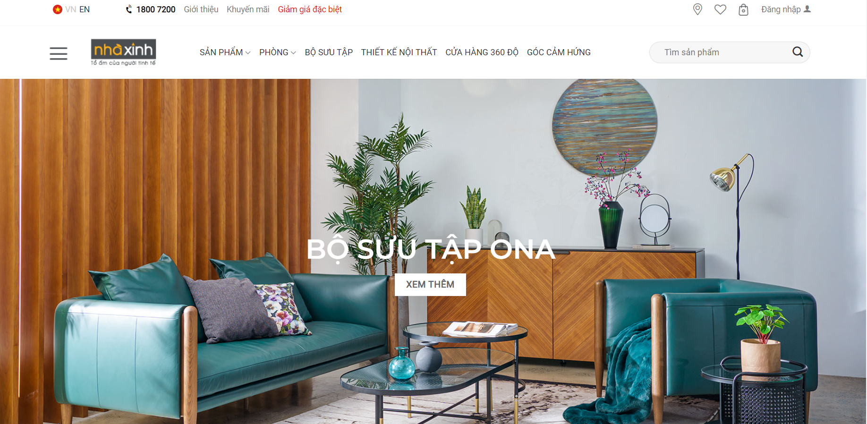

**Hình 1.1.** Trang website bán hàng và thiết kế nội thất Nhà Xinh

### 1.2.2. Trang website bán hàng và thiết kế nội thất 2Modern

2Modern là website nội thất nước ngoài hàng đầu về đồ nội thất, ánh sáng và phụ kiện gia đình hiện đại. Trang website cung cấp nhiều mẫu thiết kế về đồ nội thất hiện đại và đèn chiếu sáng được cung cấp bởi các nhà thiết kế trên toàn thế giới.

Trang có giao diện trực quan và dễ sử dụng, cho phép khách hàng dễ dàng duyệt qua danh sách các sản phẩm nội thất có sẵn. Trang website cung cấp một loạt các danh mục sản phẩm, bao gồm nội thất về ghế công thái học, bàn, tủ, giường và nhiều hơn nữa. Khách hàng có thể tìm kiếm sản phẩm theo từ khóa, thương hiệu hoặc danh mục để tìm được những sản phẩm phù hợp với nhu cầu và sở thích cá nhân.

Mỗi sản phẩm nội thất được hiển thị với thông tin chi tiết, bao gồm hình ảnh, mô tả, thành phần, công dụng. Điều này giúp khách hàng có cái nhìn rõ ràng về sản phẩm trước khi quyết định mua hàng.

2Modern cũng cung cấp các chương trình khuyến mãi và giảm giá định kỳ để khách hàng có thể mua các sản phẩm với giá ưu đãi. Trang mạng cũng cung cấp tính năng đánh giá và nhận xét từ khách hàng trước đó, giúp khách hàng có thể tham khảo ý kiến và kinh nghiệm của người dùng khác trước khi quyết định mua hàng.

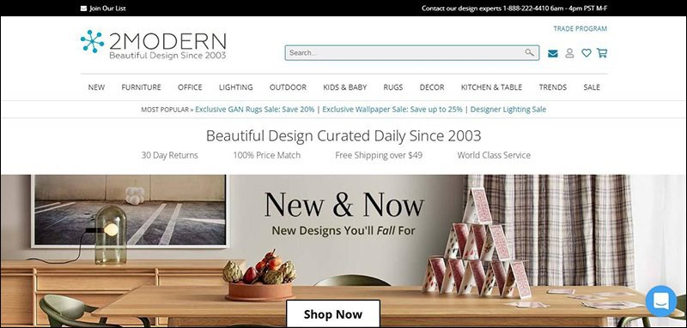

**Hình 1.2.** Trang website bán nội thất 2Modern

### 1.2.3. Trang website bán hàng và thiết kế nội thất Moho

Moho là trang website nội thất nổi tiếng cung cấp cái nhìn của người trong cuộc về những cá nhân sáng tạo trong không gian cá nhân của họ với con mắt của một nghệ sĩ đến từng chi tiết. Moho cung cấp các bức ảnh, tranh vẽ và video của những người thú vị trong không gian sáng tạo. Ngoài ra, trang web còn thường xuyên đăng tải những không gian kiến trúc mới lạ, độc đáo cho mọi người cùng tham khảo.

Moho tập trung vào việc lựa chọn và cung cấp các sản phẩm từ các thể loại đa dạng. Trang web này đặc biệt quan tâm đến việc đảm bảo sự an toàn hàng hoá và chất lượng uy tín tới tay độc giả, sẵn sàng xem xét và thay đổi nếu có phản hồi từ khách hàng.

Giao diện trang website được thiết kế đơn giản và dễ sử dụng, cho phép người dùng dễ dàng duyệt qua danh sách sản phẩm và tìm kiếm theo nhu cầu cá nhân. Trang web cũng cung cấp tính năng đánh giá và nhận xét từ khách hàng, giúp người dùng khác có thể tham khảo ý kiến và đánh giá trước khi mua hàng.

Quá trình thanh toán trên trang mạng bán nội thất nhà xinh được thực hiện an toàn và tiện lợi qua các phương thức thanh toán trực tuyến phổ biến. Trang mạng này cũng đảm bảo quyền lợi của khách hàng bằng cách cung cấp chính sách đổi trả linh hoạt và dịch vụ chăm sóc khách hàng tận tâm.

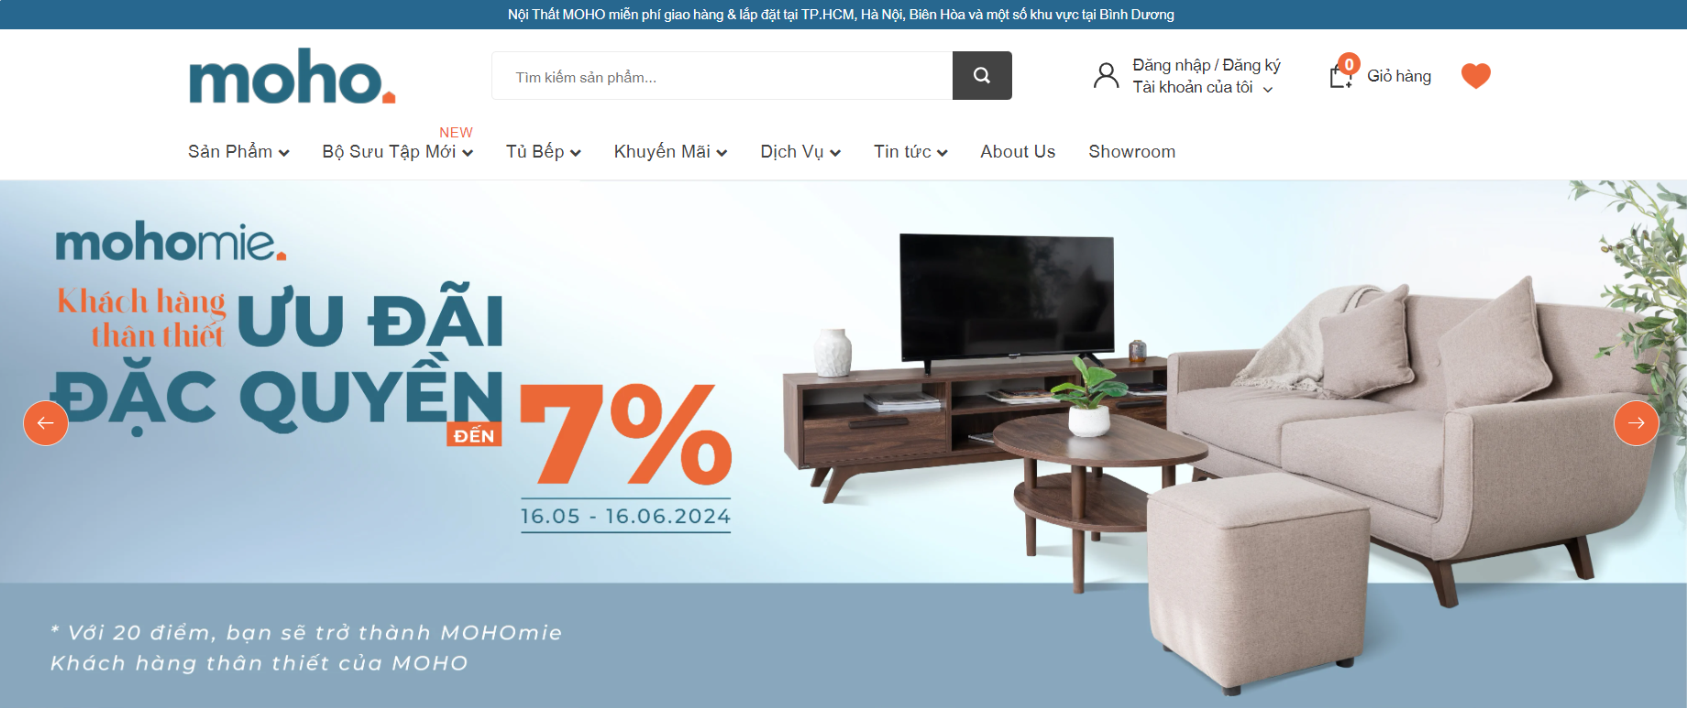

**Hình 1.3.** Trang mạng bán hàng và thiết kế nội thất Moho

## 1.3. Hình thành ý tưởng thiết kế phần mềm

### 1.3.1. Ý tưởng thiết kế

Trong trang website quản lý bán hàng và thiết kế nội thất này em sẽ cung cấp cho các nhà điều hành những chức năng cần thiết bao gồm:

* **Quản lý thanh Menu** là chức năng quản lý danh sách chi tiết thanh menu xuất hiện trên trang mạng bao gồm thêm, sửa, xóa thanh menu.
* **Quản lý thể loại** là chức năng quản lý thể loại của cửa hàng được đăng tải lên trang mạng. Với chức năng này người dùng có thể quản lý thông tin của các thể loại một cách nhanh chóng. Chức năng này bao gồm quản lý danh sách thể loại, cho phép thêm, sửa và xóa thể loại.
* **Quản lý sản phẩm** là chức năng quản lý các sản phẩm của cửa hàng được đăng tải lên trang mạng. Với chức năng này người dùng có thể quản lý các sản phẩm một cách tiện lợi và dễ dàng. Chức năng này cung cấp các chức năng để thêm, thay đổi và xóa sản phẩm, quản lý phân loại sản phẩm, phân loại thương hiệu, danh sách hình ảnh và mô tả chi tiết một sản phẩm.
* **Quản lý khách hàng** là chức năng quản lý thông tin cá nhân của những khách hàng như thêm, chỉnh sửa, xóa địa chỉ quê quán, ngày sinh, ngày đặt hàng, sản phẩm trong giỏ hàng…
* **Quản lý đơn hàng** là chức năng quản lý những đơn hàng của khách hàng. Chức năng này cung cấp các chức năng như xác nhận đơn hàng, trạng thái đơn hàng,…
* **Quản lý tài khoản** là chức năng quản lý các tài khoản khách hàng và quản trị viên được đăng ký tại giao diện trang mạng. Chức năng này cung cấp các chức năng như đăng ký tài khoản, chỉnh sửa hồ sơ cá nhân, đổi mật khẩu tài khoản, quản lý tài khoản khách hàng, khóa và mở khóa một tài khoản.
* **Quản lý bình luận** là chức năng quản lý những bình luận của khách hàng về các bài viết hay sản phẩm xuất hiện trên trang mạng. Chức năng này cung cấp các chức năng như quản lý danh sách bình luận, chi tiết bình luận, thêm, sửa, xóa một bình luận.
* **Quản lý phản hồi** là chức năng quản lý những phản hồi và đóng góp từ khách hàng gửi về. Chức năng này cùng cấp các chức năng như hiển thị danh sách phản hồi, trả lời phản hồi, xóa phản hồi đã đọc,…
* **Quản lý đăng ký, đăng nhập** là chức năng cho phép người dùng có thể đăng ký tài khoản truy cập trang mạng hay đăng nhập đối với người dùng đã có tài khoản từ trước. Chức năng này phân loại người dùng thành ba đối tượng là quản trị viên, khách hàng và nhân viên bán hàng.
* **Quản lý trang trí** là chức năng quản lý thông tin trang trí như cách thiết kế căn nhà đẹp,…
* **Thống kê**: là chức năng thống kê doanh thu của cửa hàng, cho biết số lượng truy cập trang mạng, số lượng đơn hàng, số sản phẩm được bán, doanh thu theo ngày, tháng, năm,…
* **Quản lý nhân viên** là chức năng giúp cho người quản lý có thể kiểm soát được nhân viên của mình, bao gồm các tính năng như xem thời gian đăng nhập, các thông tin của nhân viên,…
* **Quản lý bài viết** là chức năng giúp cho người quản lý có thể kiểm soát được thông tin của bài viết được đăng lên website, bao gồm các tính năng như thêm, sửa, xóa,..
* **Quản lý quyền** là chức năng giúp người quản lý có thể kiểm soát phạm vi hoạt động của người dùng, bao gồm các tính năng như thêm, sửa, xóa,…

Trang mạng quản lý sẽ thay thế con người thực hiện các công việc cần thiết. Giúp người làm chủ có thể đơn giản hóa công tác quản lý cửa hàng, tiết kiệm thời gian, công sức và tiền bạc.

### 1.3.2. Các yêu cầu khác của trang mạng

Sản phẩm được làm ra là để cho con người sử dụng nên bên cạnh việc có thể thực hiện được các chức năng cơ bản thì sẽ xuất hiện những yêu cầu khác. Ví dụ, phần mềm phải có giao diện đẹp, dễ dàng sử dụng và thân thiện với người dùng. Là một trang mạng nhẹ nhàng, chạy mượt mà trên các hệ điều hành và phù hợp với mô hình quản lý của cửa hàng bán nội thất.

### 1.3.3. Phương pháp nghiên cứu tài liệu

#### 1.3.3.1. Phương pháp nghiên cứu tài liệu

Để có thể thực hiện đồ án một cách tốt nhất em đã tiếp xúc với rất nhiều tài liệu với các phương pháp như sau:

* + - * + Tìm hiểu một số tài liệu nước ngoài về các bản báo cáo mẫu xây dựng trang mạng quản lý bán hàng và thiết kế nội thất.
        + Tham khảo, nghiên cứu thêm các tài liệu trên trang mạng, trang báo, tìm hiểu tình hình thực tế của đề tài.
        + Tham khảo học hỏi đồ án của các anh chị khóa trước đã làm hoặc tìm hiểu qua sách báo liên quan đến đề tài nghiên cứu.

#### 1.3.3.2. Phương pháp nghiên cứu thực tiễn

* Phân tích các trang website bán hàng và thiết kế nội thất hiện có: Nghiên cứu viên có thể thực hiện việc phân tích các trang website bán hàng và thiết kế nội thất hiện có trên thị trường. Điều này bao gồm việc xem xét thiết kế, cấu trúc trang, giao diện người dùng, sự tương tác và trải nghiệm của người dùng trên các trang này. Nghiên cứu viên có thể sử dụng các phương pháp đánh giá như phân tích giao diện, phân tích nội dung, hoặc phân tích hành vi người dùng để hiểu rõ hơn về các yếu tố liên quan đến trang web bán hàng và thiết kế nội thất.
* Tiến hành khảo sát người dùng: Nghiên cứu viên có thể tiến hành khảo sát người dùng để thu thập ý kiến, đánh giá và thông tin về trải nghiệm của họ khi sử dụng các trang mạng bán hàng và thiết kế nội thất. Khảo sát có thể được thiết kế dưới dạng câu hỏi đóng (như câu hỏi đánh giá từ 1-5) hoặc câu hỏi mở để thu thập các ý kiến chi tiết từ người dùng. Khảo sát này có thể tập trung vào các yếu tố như giao diện người dùng, tốc độ tải trang, tính dễ sử dụng, tính tương tác, và sự hài lòng chung của người dùng.

#### 1.3.3.3. Phương pháp tổng hợp và phân tích số liệu

Bắt đầu bằng việc xác định các loại số liệu cần thiết để nghiên cứu, ví dụ như dữ liệu về lưu lượng truy cập, hành vi người dùng, tỷ lệ chuyển đổi, doanh thu, đánh giá sản phẩm, v.v. Thu thập số liệu có thể được thực hiện thông qua các công cụ phân tích, hệ thống theo dõi, khảo sát người dùng, hoặc dữ liệu từ các nguồn bên ngoài. Dựa trên những kết quả và nhận định từ nghiên cứu số liệu, đề xuất các cải tiến hoặc thay đổi trong thiết kế và quản lý trang web bán hàng và thiết kế nội thất. Áp dụng các phương pháp thử nghiệm và theo dõi để đánh giá hiệu quả của các cải tiến được triển khai.

Bằng cách áp dụng các phương pháp và công cụ phân tích phù hợp, ta có thể tạo ra những nhận định và kết quả hữu ích để hỗ trợ quyết định và cải thiện hiệu quả của các hoạt động nghiên cứu và quản lý trang mạng bán hàng và thiết kế nội thất.

**CHƯƠNG 2: PHÂN TÍCH VÀ THIẾT KẾ HỆ THỐNG WEBSITE QUẢN LÝ BÁN HÀNG VÀ THIẾT KẾ NỘI THẤT**

## 2.1. Tổng quan các chức năng hệ thống

### 2.1.1. Chức năng đăng ký, đăng nhập

*2.1.1.1. Đăng ký*

|  |  |
| --- | --- |
| **Mục đích** | Đăng ký tài khoản |
| **Các bước thực**  **hiện** | 1. Nhập họ tên, tên tài khoản, email, mật khẩu, địa chỉ, số điện thoại. 2. Chọn **Đăng ký tài khoản** 3. Hệ thống kiểm tra và lưu thông tin |
| **Tham chiếu** | Mục 2.2.1.1. – Mô tả chi tiết chức năng đăng ký |

**Bảng 2.1.** Mô tả chức năng đăng ký

*2.1.1.2. Đăng nhập*

|  |  |
| --- | --- |
| **Mục đích** | Đăng nhập vào hệ thống |
| **Các bước thực**  **hiện** | 1. Nhập tên tài khoản và mật khẩu 2. Chọn **Đăng nhập** 3. Hệ thống kiểm tra tài khoản và đăng nhập hệ thống |
| **Tham chiếu** | Mục 2.2.1.2. – Mô tả chi tiết chức năng đăng nhập |

**Bảng 2.2.** Mô tả chức năng đăng nhập

*2.1.1.3. Quên mật khẩu*

|  |  |
| --- | --- |
| **Mục đích** | Thay đổi mật khẩu khi người dùng quên |
| **Các bước thực hiện** | 1. Nhập email đã đăng kí tài khoản 2. Chọn **Xác nhận** 3. Hệ thống kiểm tra, lưu mật khẩu mới |
| **Tham chiếu** | Mục 2.2.1.3. – Mô tả chi tiết chức năng quên mật khẩu |

**Bảng 2.3.** Mô tả chức năng quên mật khẩu

### 2.1.2. Chức năng quản lý tài khoản

*2.1.2.1. Cập nhật tài khoản*

|  |  |
| --- | --- |
| **Mục đích** | Cập nhật thông tin tài khoản |
| **Các bước thực hiện** | 1. Chọn cập nhật thông tin tài khoản 2. Sửa các thông tin cần thiết 3. Chọn **Lưu** |
| **Tham chiếu** | Mục 2.2.2.1. – Mô tả chi tiết chức năng cập nhật tài khoản |

**Bảng 2.4.** Mô tả chức năng cập nhật tài khoản

*2.1.2.2. Cập nhật thông tin*

|  |  |
| --- | --- |
| **Mục đích** | Sửa thông tin cá nhân |
| **Các bước thực hiện** | 1. Chọn chỉnh sửa thông tin 2. Thay đổi thông tin cá nhân 3. Chọn **Cập nhật trang cá nhân** |
| **Tham chiếu** | Mục 2.2.2.2. – Mô tả chi tiết chức năng cập nhật thông tin |

**Bảng 2.5.** Mô tả chức năng cập nhật thông tin

### 2.1.3. Chức năng quản lý thanh menu

*2.1.3.1. Thêm menu*

|  |  |
| --- | --- |
| **Mục đích** | Thêm mới menu |
| **Các bước thực hiện** | 1. Nhập thông tin menu vào ô nhập dữ liệu 2. Chọn **Thêm mới** 3. Hệ thống kiểm tra, lưu và hiển thị thông tin |
| **Tham chiếu** | Mục 2.2.3.1. – Mô tả chi tiết chức năng thêm menu |

**Bảng 2.6.** Mô tả chức năng thêm menu

*2.1.3.2. Sửa menu*

|  |  |
| --- | --- |
| **Mục đích** | Sửa thông tin menu |
| **Các bước thực hiện** | 1. Chọn menu muốn sửa 2. Hệ thống hiện thị các thông tin của menu 3. Tiến hành sửa đổi các thông tin 4. Xác nhận bằng cách bấm nút **Sửa** 5. Lưu lại vào cơ sở dữ liệu và hiển thị ra màn hình |
| **Tham chiếu** | Mục 2.2.3.2. – Mô tả chi tiết chức năng sửa menu |

**Bảng 2.7.** Mô tả chức năng sửa menu

*2.1.3.3.. Xóa menu*

|  |  |
| --- | --- |
| **Mục đích** | Xóa thông tin menu |
| **Các bước thực hiện** | 1. Chọn thực đơn muốn xóa trong danh sách menu 2. Thực hiện xác nhận bằng cách bấm vào **Xóa** 3. Hệ thống hiện thị danh sách các menu còn lại |
| **Tham chiếu** | Mục 2.2.3.3. – Mô tả chi tiết chức năng xóa menu |

**Bảng 2.8.** Mô tả chức năng xóa menu

### 2.1.4. Chức năng quản lý bài viết

*2.1.4.1. Thêm bài viết*

|  |  |
| --- | --- |
| **Mục đích** | Thêm mới một bài viết |
| **Các bước thực hiện** | 1. Nhập thông tin thêm mới bài viết đơn vào ô 2. Chọn **Thêm mới** 3. Hệ thống kiểm tra, lưu và hiển thị thông tin |
| **Tham chiếu** | Mục 2.2.4.1. – Mô tả chi tiết chức năng thêm bài viết |

**Bảng 2.9.** Mô tả chức năng thêm bài viết

*2.1.4.2. Sửa bài viết*

|  |  |
| --- | --- |
| **Mục đích** | Sửa bài viết |
| **Các bước thực hiện** | 1. Chọn bài viết muốn sửa 2. Hệ thống hiện thị các thông tin của bài viết 3. Tiến hành sửa đổi các thông tin 4. Xác nhận bằng cách bấm nút **Sửa** 5. Lưu lại vào cơ sở dữ liệu và hiển thị ra màn hình |
| **Tham chiếu** | Mục 2.2.4.2. – Mô tả chi tiết chức năng sửa bài viết |

**Bảng 2.10.** Mô tả chức năng sửa bài viết

*2.1.4.3. Xóa bài viết*

|  |  |
| --- | --- |
| **Mục đích** | Xóa bài viết |
| **Các bước thực hiện** | 1. Chọn bài viết muốn xóa trong danh sách bài viết 2. Thực hiện xác nhận bằng cách bấm vào **Xóa** 3. Hệ thống hiện thị danh sách bài viết còn lại |
| **Tham chiếu** | Mục 2.2.4.3. – Mô tả chi tiết chức năng xóa bài viết |

**Bảng 2.11.** Mô tả chức năng xóa bài viết

### 2.1.5. Chức năng quản lý sản phẩm

*2.1.5.1. Thêm sản phẩm*

|  |  |
| --- | --- |
| **Mục đích** | Thêm mới một sản phẩm |
| **Các bước thực hiện** | 1. Nhập thông tin thêm mới sản phẩm vào ô 2. Chọn **Thêm mới** 3. Hệ thống kiểm tra, lưu và hiển thị thông tin |
| **Tham chiếu** | Mục 2.2.5.1. – Mô tả chi tiết chức năng thêm sản phẩm |

**Bảng 2.12.** Mô tả chức năng thêm sản phẩm

*2.1.5.2. Sửa sản phẩm*

|  |  |
| --- | --- |
| **Mục đích** | Sửa sản phẩm |
| **Các bước thực hiện** | 1. Chọn sản phẩm muốn sửa 2. Hệ thống hiện thị các thông tin của sản phẩm 3. Tiến hành sửa đổi các thông tin 4. Xác nhận bằng cách bấm nút **Sửa** 5. Lưu lại vào cơ sở dữ liệu và hiển thị ra màn hình |
| **Tham chiếu** | Mục 2.2.5.2. – Mô tả chi tiết chức năng sửa sản phẩm |

**Bảng 2.13.** Mô tả chức năng sửa sản phẩm

*2.1.5.3. Xóa sản phẩm*

|  |  |
| --- | --- |
| **Mục đích** | Xóa sản phẩm |
| **Các bước thực hiện** | 1. Chọn sản phẩm muốn xóa trong danh sách các sản phẩm 2. Thực hiện xác nhận bằng cách bấm vào **Xóa** 3. Hệ thống hiện thị danh sách sản phẩm còn lại |
| **Tham chiếu** | Mục 2.2.5.3. – Mô tả chi tiết chức năng xóa sản phẩm |

**Bảng 2.14.** Mô tả chức năng xóa sản phẩm

### 2.1.6. Chức năng quản lý người dùng

*2.1.6.1. Quản lý người dùng*

|  |  |
| --- | --- |
| **Mục đích** | Quản lý danh sách người dùng |
| **Các bước thực hiện** | 1. Chọn quản lý người dùng 2. Hệ thống hiện thị danh sách thông tin người dùng 3. Chọn xem để xem chi tiết thông tin |
| **Tham chiếu** | Mục 2.2.6.1. – Mô tả chi tiết chức năng quản lý người dùng |

**Bảng 2.15.** Mô tả chức năng quản lý người dùng

*2.1.6.2. Quản lý tài khoản*

|  |  |
| --- | --- |
| **Mục đích** | Quản lý danh sách tài khoản người dùng |
| **Các bước thực hiện** | 1. Chọn quản lý tài khoản 2. Hệ thống hiện thị danh sách tài khoản người dùng 3. Chọn xem để xem chi tiết thông tin |
| **Tham chiếu** | Mục 2.2.6.2. – Mô tả chi tiết chức năng quản lý tài khoản |

**Bảng 2.16.** Mô tả chức năng quản lý tài khoản

### 2.1.7. Chức năng quản lý bình luận

*2.1.7.1. Quản lý bình luận bài viết*

|  |  |
| --- | --- |
| **Mục đích** | Hiển thị danh sách bình luận của các bài viết |
| **Các bước thực hiện** | 1. Chọn bài viết muốn xem bình luận 2. Hệ thống hiện thị các danh sách các bình luận 3. Nhấn vào **Xem** để xem chi tiết một bình luận bài viết |
| **Tham chiếu** | Mục 2.2.7.1. – Mô tả chi tiết chức năng quản lý bình luận bài viết |

**Bảng 2.17.** Mô tả chức năng quản lý bình luận bài viết

*2.1.7.2. Quản lý bình luận sản phẩm*

|  |  |
| --- | --- |
| **Mục đích** | Hiển thị danh sách bình luận của các sản phẩm |
| **Các bước thực hiện** | 1. Chọn sản phẩm muốn xem bình luận 2. Hệ thống hiện thị các danh sách các bình luận 3. Nhấn vào **Xem** để xem chi tiết một bình luận sản phẩm |
| **Tham chiếu** | Mục 2.2.7.2. – Mô tả chi tiết chức năng quản lý bình luận sản phẩm |

**Bảng 2.18.** Mô tả chức năng quản lý bình luận sản phẩm

### 2.1.8. Chức năng quản lý đơn hàng

|  |  |
| --- | --- |
| **Mục đích** | Hiển thị danh sách các đơn hàng |
| **Các bước thực hiện** | 1. Chọn phân loại trạng thái của đơn hàng 2. Hệ thống hiện thị các danh sách các đơn hàng thuộc trạng thái đó 3. Nhấn vào **Xem** để xem chi tiết một đơn hàng |
| **Tham chiếu** | Mục 2.2.8.1. – Mô tả chi tiết chức năng quản lý đơn hàng |

**Bảng 2.19.** Mô tả chức năng quản lý đơn hàng

## *2.1.9. Chức năng quản lý nhân viên*

*2.1.9.1. Hiển thị nhân viên*

|  |  |
| --- | --- |
| **Mục đích** | Hiển thị danh sách các nhân viên |
| **Các bước thực hiện** | 1. Chọn trạng thái quản lý nhân viên 2. Hệ thống hiện thị các danh sách các nhân viên thuộc trạng thái đó 3. Nhấn vào **Xem** để xem chi tiết một nhân viên |
| **Tham chiếu** | Mục 2.2.9.1. – Mô tả chi tiết chức năng quản lý nhân viên |

**Bảng 2.20.** Mô tả chức năng quản lý nhân viên

*2.1.9.2. Thêm nhân viên*

|  |  |
| --- | --- |
| **Mục đích** | Thêm nhân viên mới |
| **Các bước thực hiện** | 1. Chọn trạng thái quản lý nhân viên 2. Bấm vào nút **Thêm nhân viên mới** để tiến hành thêm nhân viên 3. Hệ thống kiểm tra và ghi lại bản ghi |
| **Tham chiếu** | Mục 2.2.9.2. – Mô tả chi tiết chức năng thêm mới nhân viên |

**Bảng 2.21.** Mô tả chức năng thêm mới nhân viên

*2.1.9.3. Sửa nhân viên*

|  |  |
| --- | --- |
| **Mục đích** | Sửa nhân viên |
| **Các bước thực hiện** | 1. Chọn trạng thái quản lý nhân viên 2. Bấm vào nút **Sửa** để tiến hành sửa nhân viên 3. Hệ thống kiểm tra và ghi lại bản ghi |
| **Tham chiếu** | Mục 2.2.9.3. – Mô tả chi tiết chức năng sửa nhân viên |

**Bảng 2.22.** Mô tả chức năng sửa nhân viên

*2.1.9.4. Xóa nhân viên*

|  |  |
| --- | --- |
| **Mục đích** | Xóa nhân viên |
| **Các bước thực hiện** | 1. Chọn trạng thái quản lý nhân viên 2. Bấm vào nút **Xóa** để tiến hành thêm nhân viên 3. Hệ thống kiểm tra và ghi lại bản ghi |
| **Tham chiếu** | Mục 2.2.9.4. – Mô tả chi tiết chức năng xóa nhân viên |

**Bảng 2.23.** Mô tả chức năng xóa nhân viên

***2.1.10. Chức năng quản lý hỗ trợ***

*2.1.10.1. Hiển thị hỗ trợ*

|  |  |
| --- | --- |
| **Mục đích** | Hiển thị bảng hỗ trợ |
| **Các bước thực hiện** | 1. Chọn trạng thái quản lý hỗ trợ 2. Hệ thống kiểm tra và hiển thị bảng hỗ trợ |
| **Tham chiếu** | Mục 2.2.10.1. – Mô tả chi tiết chức năng hiển thị hỗ trợ |

**Bảng 2.24.** Mô tả chức năng hiển thị hỗ trợ

*2.1.10.2. Phản hồi hỗ trợ*

|  |  |
| --- | --- |
| **Mục đích** | Phản hồi hỗ trợ của khách hàng |
| **Các bước thực hiện** | 1. Chọn trạng thái quản lý hỗ trợ 2. Bấm vào nút **Phản hồi** để tiến hành phản hồi 3. Hệ thống kiểm tra và gửi phản hồi |
| **Tham chiếu** | Mục 2.2.10.2. – Mô tả chi tiết chức năng phản hồi hỗ trợ |

**Bảng 2.25.** Mô tả chức năng phản hồi hỗ trợ

*2.1.10.3. Xóa phản hồi*

|  |  |
| --- | --- |
| **Mục đích** | Xóa phản hồi |
| **Các bước thực hiện** | 1. Chọn trạng thái quản lý nhân viên 2. Bấm vào nút **Xóa** để tiến hành xóa phản hồi 3. Hệ thống kiểm tra và ghi lại bản ghi |
| **Tham chiếu** | Mục 2.2.10.3. – Mô tả chi tiết chức năng xóa phản hồi |

**Bảng 2.26.** Mô tả chức năng xóa phản hồi

***2.1.11. Quản lý danh mục sản phẩm***

*2.1.11.1. Hiển thị danh mục sản phẩm*

|  |  |
| --- | --- |
| **Mục đích** | Hiển thị danh mục sản phẩm |
| **Các bước thực hiện** | 1. Chọn trạng thái quản lý danh mục sản phẩm 2. Hệ thống kiểm tra và hiển thị |
| **Tham chiếu** | Mục 2.2.11.1. – Mô tả chi tiết chức năng hiển thị danh mục sản phẩm |

**Bảng 2.27.** Mô tả chức năng hiển thị danh mục sản phẩm

*2.1.11.2. Thêm danh mục sản phẩm*

|  |  |
| --- | --- |
| **Mục đích** | Thêm danh mục sản phẩm |
| **Các bước thực hiện** | 1. Chọn trạng thái quản lý danh mục sản phẩm 2. Bấm chọn nút **Thêm danh mục** và tiến hành thêm thông tin danh mục 3. Hệ thống kiểm tra và ghi lại |
| **Tham chiếu** | Mục 2.2.11.2. – Mô tả chi tiết chức năng thêm danh mục sản phẩm |

**Bảng 2.28.** Mô tả chức năng thêm danh mục sản phẩm

*2.1.11.3. Sửa danh mục sản phẩm*

|  |  |
| --- | --- |
| **Mục đích** | Sửa danh mục sản phẩm |
| **Các bước thực hiện** | 1. Chọn trạng thái quản lý danh mục sản phẩm 2. Bấm chọn nút **Sửa** và tiến hành sửa thông tin danh mục 3. Hệ thống kiểm tra và ghi lại |
| **Tham chiếu** | Mục 2.2.11.3. – Mô tả chi tiết chức năng Sửa danh mục sản phẩm |

**Bảng 2.29.** Mô tả chức năng Sửa danh mục sản phẩm

*2.1.11.4. Xóa danh mục sản phẩm*

|  |  |
| --- | --- |
| **Mục đích** | Xóa danh mục sản phẩm |
| **Các bước thực hiện** | 1. Chọn trạng thái quản lý danh mục sản phẩm 2. Bấm chọn nút **Xóa** và tiến hành xóa thông tin danh mục 3. Hệ thống kiểm tra và ghi lại |
| **Tham chiếu** | Mục 2.2.11.4. – Mô tả chi tiết chức năng xóa danh mục sản phẩm |

**Bảng 2.30.** Mô tả chức năng xóa danh mục sản phẩm

* + 1. ***Quản lý trang trí(Decor)***

*2.1.12.1. Hiển thị trang trí*

|  |  |
| --- | --- |
| **Mục đích** | Hiển thị trang trí |
| **Các bước thực hiện** | 1. Chọn trạng thái quản lý trang trí 2. Hệ thống kiểm tra và hiển thị |
| **Tham chiếu** | Mục 2.2.12.1. – Mô tả chi tiết chức năng hiển thị trang trí |

**Bảng 2.31.** Mô tả chức năng hiển thị trang trí

*2.1.12.2. Thêm trang trí mới*

|  |  |
| --- | --- |
| **Mục đích** | Thêm trang trí mới |
| **Các bước thực hiện** | 1. Chọn trạng thái quản lý trang trí 2. Bấm vào nút **Thêm trang trí mới** và thực hiện các bước 3. Hệ thống kiểm tra và ghi lại |
| **Tham chiếu** | Mục 2.2.12.2. – Mô tả chi tiết chức năng thêm trang trí |

**Bảng 2.32.** Mô tả chức năng thêm trang trí

*2.1.12.3. Sửa trang trí*

|  |  |
| --- | --- |
| **Mục đích** | Sửa trang trí |
| **Các bước thực hiện** | 1. Chọn trạng thái quản lý trang trí 2. Chọn nút **Sửa** và thực hiện các bước cần thiết 3. Hệ thống kiểm tra và ghi lại |
| **Tham chiếu** | Mục 2.2.12.3. – Mô tả chi tiết chức năng sửa trang trí |

**Bảng 2.33.** Mô tả chức năng Sửa trang trí

*2.1.12.4. Xóa trang trí*

|  |  |
| --- | --- |
| **Mục đích** | Xóa trang trí |
| **Các bước thực hiện** | 1. Chọn trạng thái quản lý trang trí 2. Bấm nút Xóa và xác nhận muốn xóa 3. Hệ thống kiểm tra và ghi lại |
| **Tham chiếu** | Mục 2.2.12.4. – Mô tả chi tiết chức năng xóa trang trí |

**Bảng 2.34.** Mô tả chức năng xóa trang trí

***2.1.13. Chức năng quản lý quyền***

*2.1.13.1. Hiển thị quyền*

|  |  |
| --- | --- |
| **Mục đích** | Hiển thị quyền |
| **Các bước thực hiện** | 1. Chọn trạng thái quản lý quyền 2. Hệ thống kiểm tra và hiển thị |
| **Tham chiếu** | Mục 2.2.13.1. – Mô tả chi tiết chức năng hiển thị quyền |

**Bảng 2.35.** Mô tả chức năng hiển thị quyền

*2.1.13.2. Thêm quyền*

|  |  |
| --- | --- |
| **Mục đích** | Thêm quyền |
| **Các bước thực hiện** | 1. Chọn trạng thái quản lý quyền 2. Bấm nút **Thêm quyền mới** và thực hiện thêm quyền 3. Hệ thống kiểm tra và ghi lại |
| **Tham chiếu** | Mục 2.2.13.2. – Mô tả chi tiết chức năng thêm quyền |

**Bảng 2.36.** Mô tả chức năng thêm quyền

*2.1.13.3. Sửa quyền*

|  |  |
| --- | --- |
| **Mục đích** | Sửa quyền |
| **Các bước thực hiện** | 1. Chọn trạng thái quản lý quyền 2. Bấm nút **Sửa** và thực hiện sửa quyền 3. Hệ thống kiểm tra và ghi lại |
| **Tham chiếu** | Mục 2.2.13.3. – Mô tả chi tiết chức năng sửa quyền |

**Bảng 2.37.** Mô tả chức năng sửa quyền

*2.1.13.4. Xóa quyền*

|  |  |
| --- | --- |
| **Mục đích** | Xóa quyền |
| **Các bước thực hiện** | 1. Chọn trạng thái quản lý quyền 2. Bấm nút Xóa và thực hiện xóa quyền 3. Hệ thống kiểm tra và ghi lại |
| **Tham chiếu** | Mục 2.2.13.4. – Mô tả chi tiết chức năng xóa quyền |

**Bảng 2.38.** Mô tả chức năng xóa quyền

## 2.2. Mô tả chi tiết các chức năng

### 2.2.1. Chức năng đăng ký, đăng nhập hệ thống

*2.2.1.1. Đăng ký*

|  |  |
| --- | --- |
| **Tên chức năng** | Đăng ký |
| **Tham chiếu** | Mục 2.1.1.1. Đăng ký, Hình 2.1. và Hình 2.2. |
| **Điều kiện trước** | Không |
| **Các bước thực hiện** | 1. Nhập thông tin đăng ký 2. Chọn **Thêm tài khoản** 3. Hệ thống kiểm tra, lưu và đến trang đăng nhập |
| **Các bước bổ sung** | Trong bước 1, nếu không điền đủ thông tin hệ thống sẽ thông báo cần phải nhập dữ liệu |
| **Điều kiện sau** | Tài khoản mới được thêm vào cơ sở dữ liệu |
| **Các ngoại lệ** | Nếu tài khoản đã tồn tại, thì dữ liệu nhập không được ghi |

**Bảng 2.39.** Mô tả chi tiết chức năng đăng ký

Giao diện đăng ký (được vẽ bằng Figma) gồm:

* Các ô để nhập thông tin đăng ký: Họ tên, tên tài khoản, mật khẩu, Email, Số điện thoại, địa chỉ.
* Nút đăng kí: Dùng để đăng ký tài khoản;

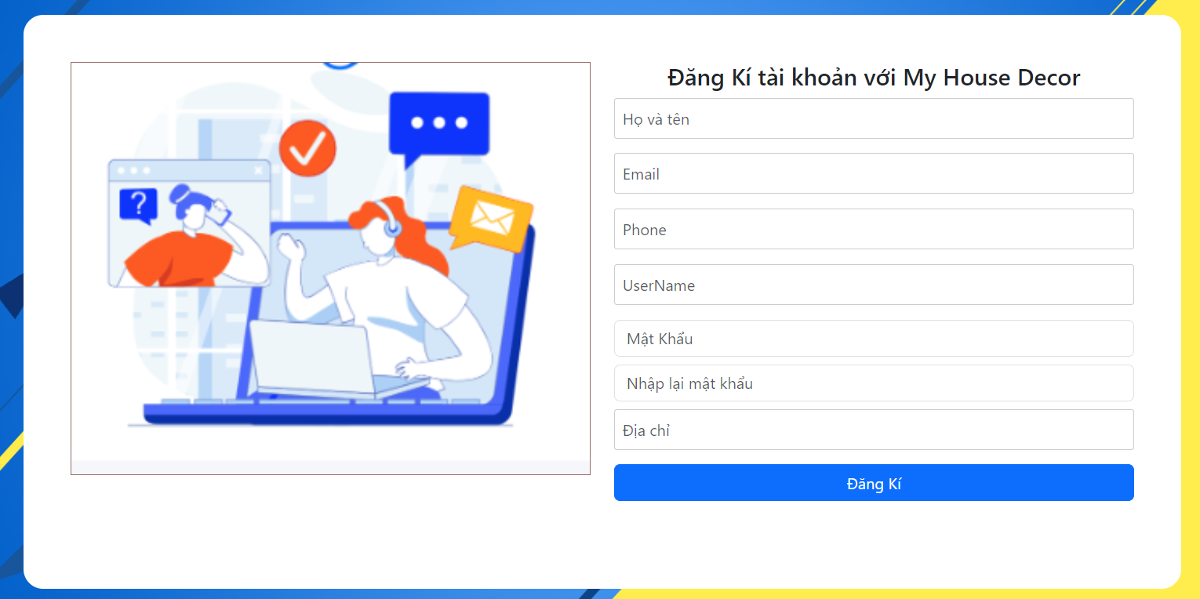

**Hình 2..** Giao diện đăng ký tài khoản

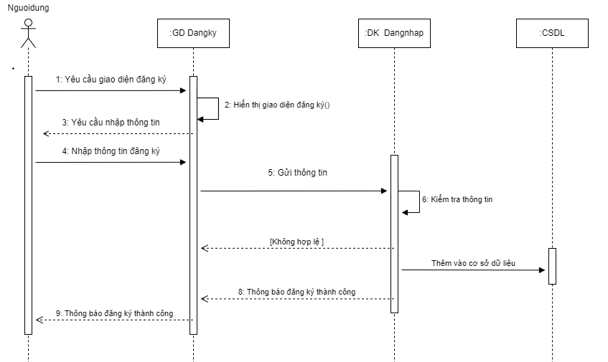

**Hình 2.1.** Biểu đồ tuần tự chức năng đăng ký

*2.2.1.2. Đăng nhập*

|  |  |
| --- | --- |
| **Tên chức năng** | Đăng nhập |
| **Tham chiếu** | Mục 2.1.1.2. Đăng nhập, Hình 2.2. và Hình 2.3. |
| **Điều kiện trước** | Không |
| **Các bước thực hiện** | 1. Nhập tên tài khoản và mật khẩu 2. Chọn Đăng nhập 3. Hệ thống kiểm tra tài khoản và chuyển tới trang quản lý |
| **Các bước bổ sung** | Trong bước 1, nếu không điền đủ thông tin hệ thống sẽ thông báo cần phải nhập dữ liệu |
| **Điều kiện sau** | Không |
| **Các ngoại lệ** | Nếu tài khoản không có trong cơ sở dữ liệu thì không đăng nhập hệ thống |

**Bảng 2.40.** Mô tả chi tiết chức năng đăng nhập

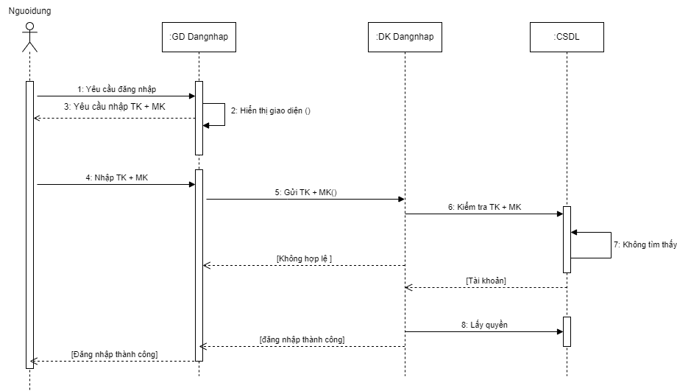

**Hình 2.3.** Biểu đồ tuần tự chức năng đăng nhập

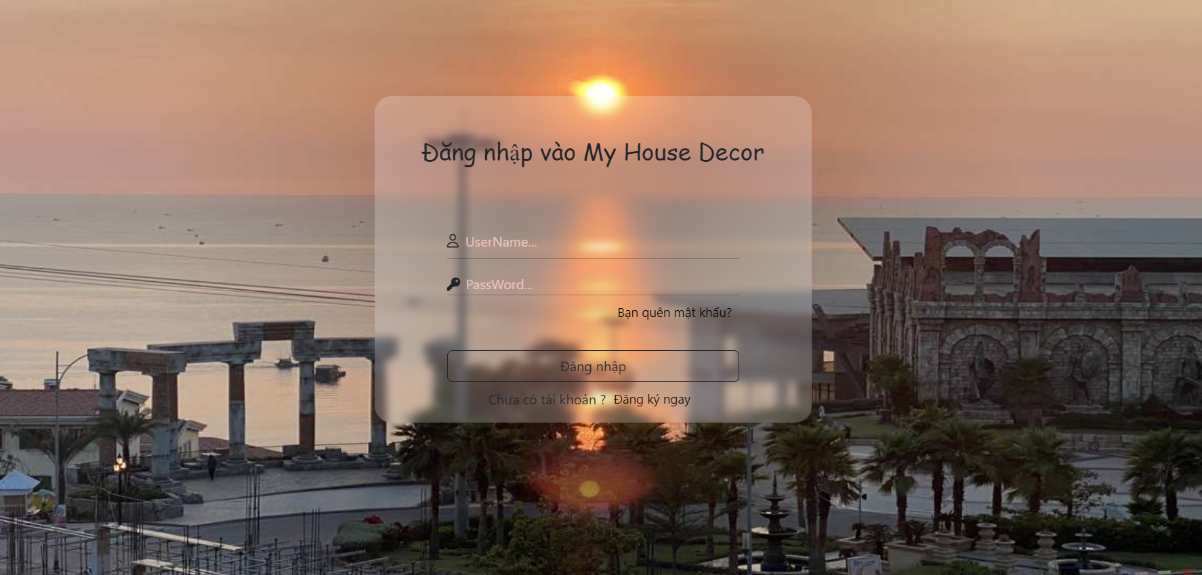

**Hình 2.4.** Giao diện đăng nhập

*2.2.1.3. Đổi mật khẩu*

|  |  |
| --- | --- |
| **Tên chức năng** | Đổi mật khẩu |
| **Tham chiếu** | Mục 2.1.1.3. Đổi mật khẩu, Hình 2.5. và Hình 2.6. |
| **Điều kiện trước** | Đăng nhập vào hệ thống và chọn nút Đổi mật khẩu |
| **Các bước thực hiện** | 1. Nhập mật khẩu hiện tại 2. Nhập mật khẩu mới 3. Xác nhận mật khẩu mới 4. Hệ thống kiểm tra và lưu thay đổi |
| **Các bước bổ sung** | Trong bước 1, nếu không điền đủ thông tin hệ thống sẽ thông báo cần phải nhập dữ liệu |
| **Điều kiện sau** | Thông tin mật khẩu được sửa trong cơ sở dữ liệu |
| **Các ngoại lệ** | Nếu nhập sai mật khẩu hiện tại hay xác nhận mật khẩu mới sai thì không đổi được mật khẩu |

**Bảng 2.41.** Mô tả chi tiết chức năng đổi mật khẩu

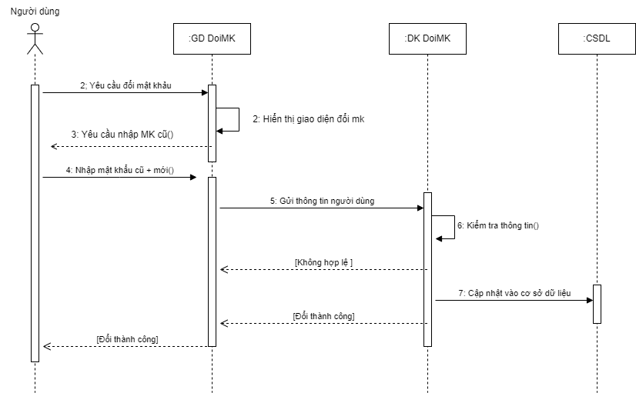

**Hình 2.5.** Biểu đồ tuần tự chức năng đổi mật khẩu

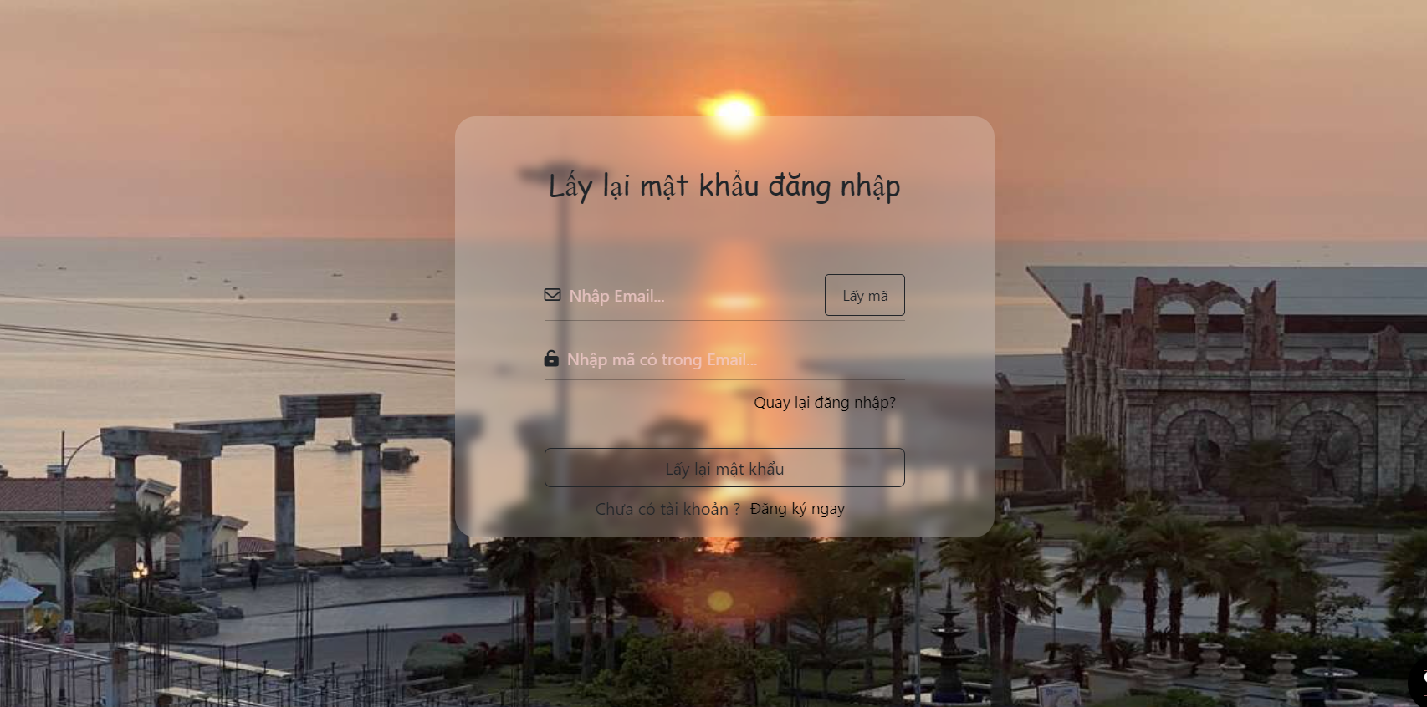

**Hình 2.6.** Giao diện đổi mật khẩu

### 2.2.2. Chức năng quản lý thông tin tài khoản

Giao diện quản lý thông tin tài khoản bao gồm:

* Nút cập nhật trang cá nhân: Là chức năng cập nhật thông tin tài khoản cá nhân.
* Nút thêm: Chỉnh sửa ảnh đại diện phù hợp với người dùng

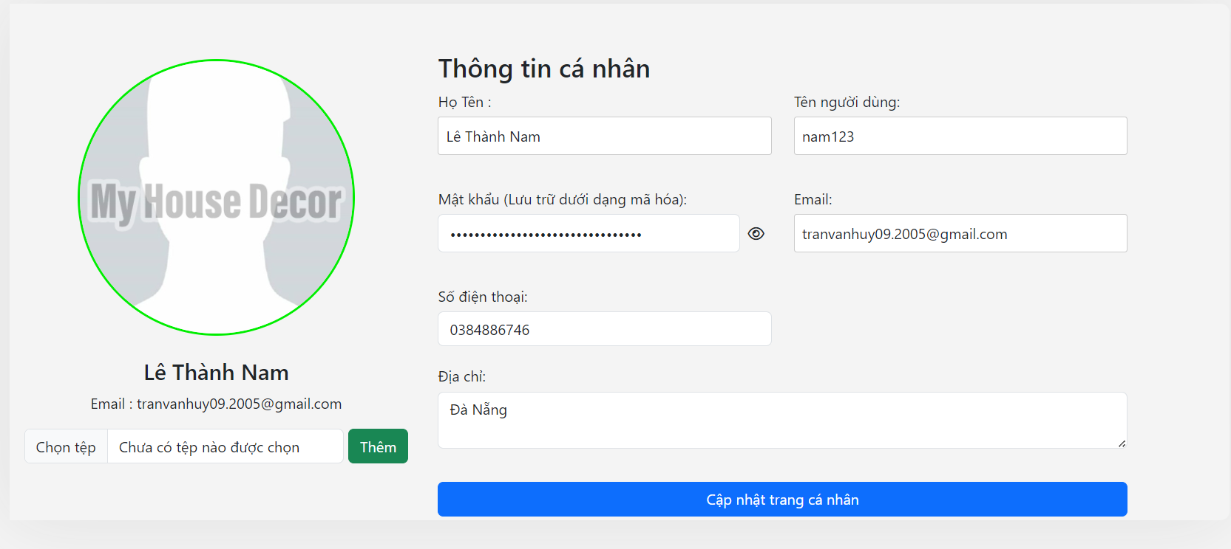

**Hình 2.7.** Giao diện quản lý thông tin

*2.2.2.1. Cập nhật tài khoản*

|  |  |
| --- | --- |
| **Tên chức năng** | Cập nhật tài khoản |
| **Tham chiếu** | Mục 2.1.2.1. Cập nhật tài khoản |
| **Điều kiện trước** | Đăng nhập vào hệ thống và chọn mục thông tin cá nhân |
| **Các bước thực hiện** | 1. Chọn Cập nhật tài khoản 2. Điền thông tin vào các ô dữ liệu 3. Hệ thống kiểm tra và lưu thông tin |
| **Các bước bổ sung** | Trong bước 1, nếu không điền đủ thông tin hệ thống sẽ thông báo cần phải nhập dữ liệu |
| **Điều kiện sau** | Thông tin được lưu vào cơ sở dữ liệu |
| **Các ngoại lệ** | Có thể hủy thao tác trước khi lưu vào cơ sở dữ liệu |

**Bảng 2.42.** Mô tả chi tiết chức năng cập nhật tài khoản

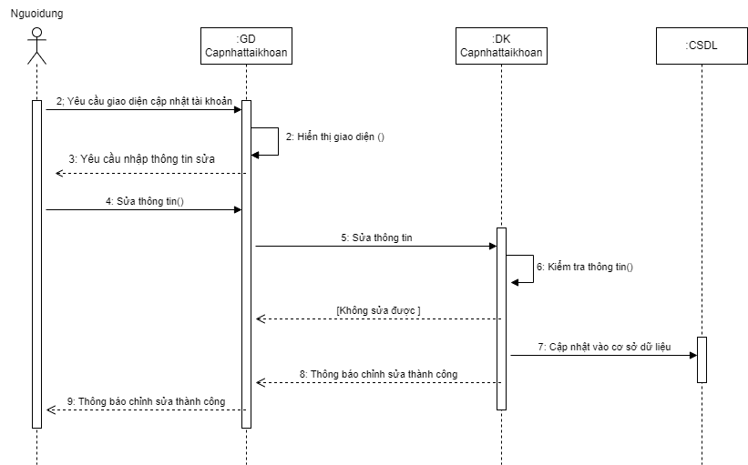

**Hình 2.8.** Biểu đồ tuần tự chức năng cập nhật tài khoản

*2.2.2.2. Cập nhật thông tin*

|  |  |
| --- | --- |
| **Tên chức năng** | Cập nhật thông tin |
| **Tham chiếu** | Mục 2.1.2.2. Cập nhật thông tin |
| **Điều kiện trước** | Đăng nhập vào hệ thống và chọn mục thông tin cá nhân |
| **Các bước thực hiện** | 1. Chọn Cập nhật thông tin 2. Điền thông tin vào các ô dữ liệu 3. Hệ thống kiểm tra và lưu thông tin |
| **Các bước bổ sung** | Trong bước 1, nếu không điền đủ thông tin hệ thống sẽ thông báo cần phải nhập dữ liệu |
| **Điều kiện sau** | Thông tin được lưu vào cơ sở dữ liệu |
| **Các ngoại lệ** | Có thể hủy thao tác trước khi lưu vào cơ sở dữ liệu |

**Bảng 2.43.** Mô tả chi tiết chức năng cập nhật thông tin

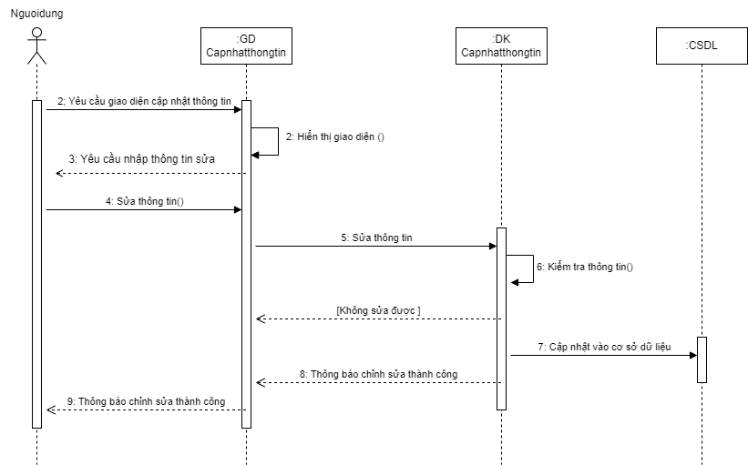

**Hình 2.9.** Biểu đồ tuần tự chức năng cập nhật thông tin

### 2.2.3. Chức năng quản lý thanh menu

Giao diện quản lý thanh menu bao gồm:

* Nút thêm mới: Sử dụng để thêm mới một menu;
* Bảng danh sách các menu: Là danh sách các menu có trong cơ sở dữ liệu, có thể thay đổi bằng các hành động thêm, sửa, xóa;
* Nút sửa: Sử dụng để sửa thông tin một menu;
* Nút xóa: Sử dụng để xóa một menu;
* Ô tìm kiếm: Sử dụng để tìm kiếm một hay một số kết quả theo tên;
* Nút phân trang: Dùng để chia ra thành các trang nhỏ hơn giúp người dùng dễ đọc cũng như quản lý;

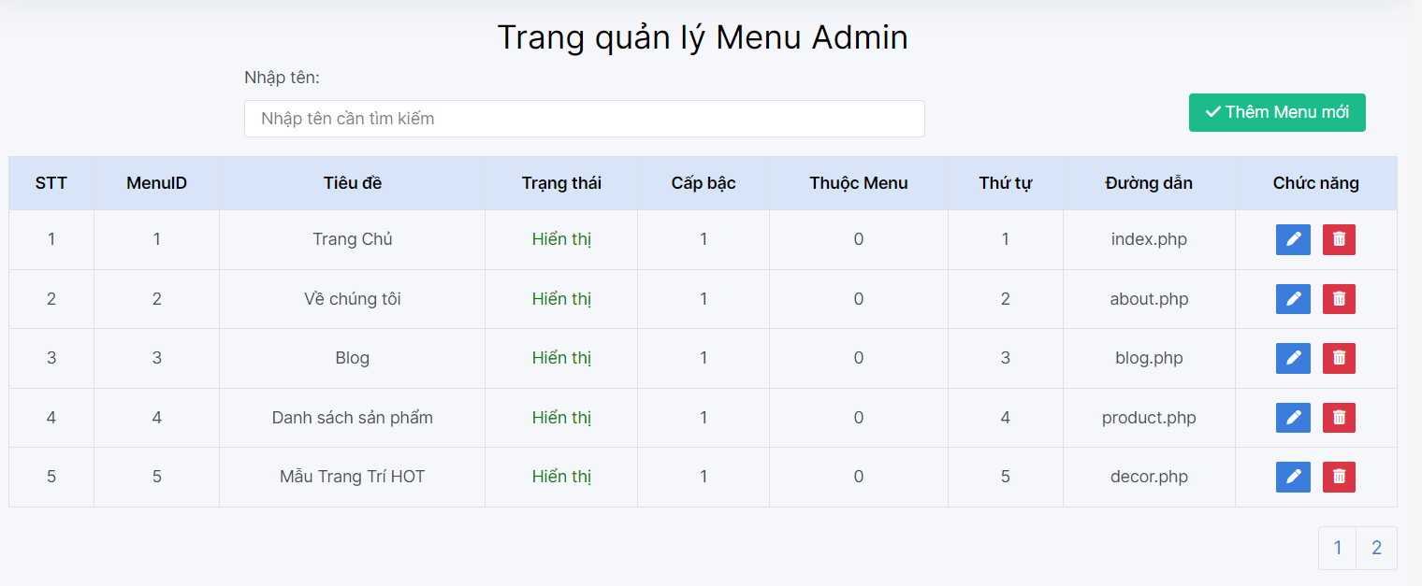

**Hình 2.10.** Giao diện quản lý thanh menu

*2.2.3.1. Thêm menu*

|  |  |
| --- | --- |
| **Tên chức năng** | Thêm thực đơn |
| **Tham chiếu** | Mục 2.1.3.1. Thêm thực đơn, Hình 2.11. và Hình 2.12. |
| **Điều kiện trước** | Đăng nhập vào hệ thống và chọn mục quản lý menu |
| **Các bước thực hiện** | 1. Chọn thêm menu mới 2. Điền thông tin vào các ô dữ liệu 3. Bấm thêm 4. Hệ thống kiểm tra và thêm mới thực đơn |
| **Các bước bổ sung** | Trong bước 1, nếu không điền đủ thông tin hệ thống sẽ thông báo cần phải nhập dữ liệu |
| **Điều kiện sau** | Thông tin được lưu vào cơ sở dữ liệu |
| **Các ngoại lệ** | Có thể hủy thao tác trước khi lưu vào cơ sở dữ liệu |

**Bảng 2.44.** Mô tả chi tiết chức năng thêm thực đơn

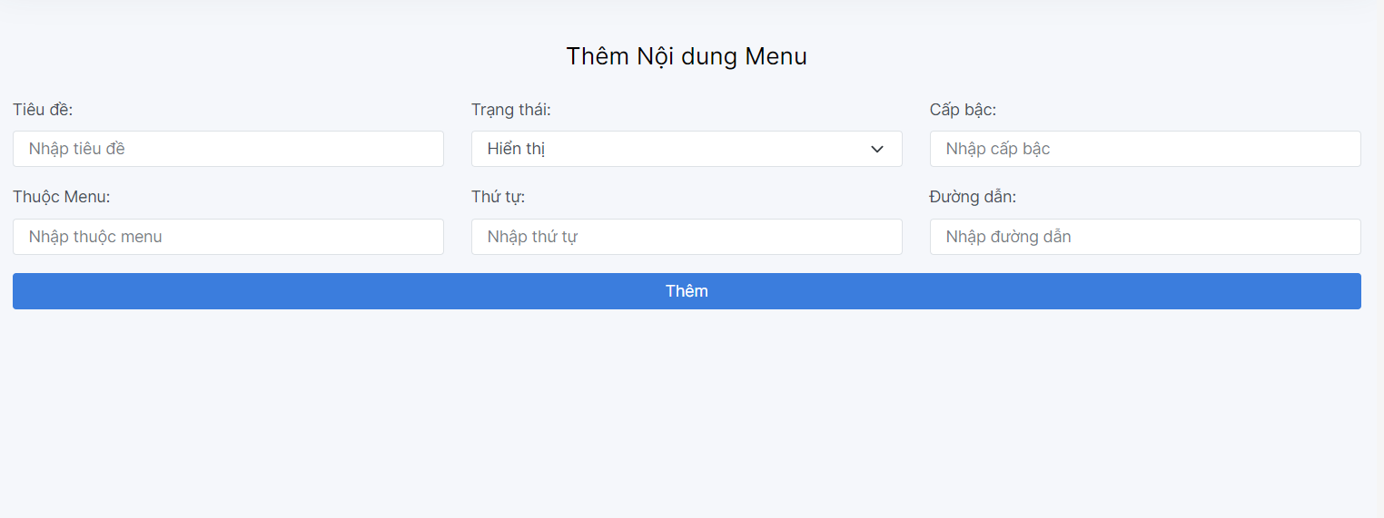

**Hình 2.11.** Giao diện thêm menu

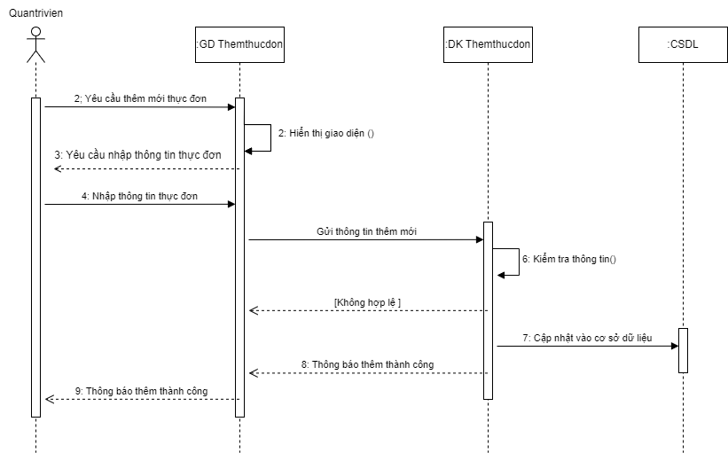

**Hình 2.12.** Biểu đồ tuần tự chức năng thêm menu

*2.2.3.2. Sửa menu*

|  |  |
| --- | --- |
| **Tên chức năng** | Sửa menu |
| **Tham chiếu** | Mục 2.1.3.2. Sửa thực đơn, Hình 2.13. và Hình 2.14. |
| **Điều kiện trước** | Đăng nhập vào hệ thống và chọn mục quản lý thanh menu |
| **Các bước thực hiện** | 1. Chọn nút Sửa 2. Điền thông tin vào các ô dữ liệu 3. Hệ thống kiểm tra và lưu thông tin vừa sửa |
| **Các bước bổ sung** | Trong bước 1, nếu không điền đủ thông tin hệ thống sẽ thông báo cần phải nhập dữ liệu |
| **Điều kiện sau** | Thông tin được lưu vào cơ sở dữ liệu |
| **Các ngoại lệ** | Có thể hủy thao tác trước khi lưu vào cơ sở dữ liệu |

**Bảng 2.45.** Mô tả chi tiết chức năng sửa menu

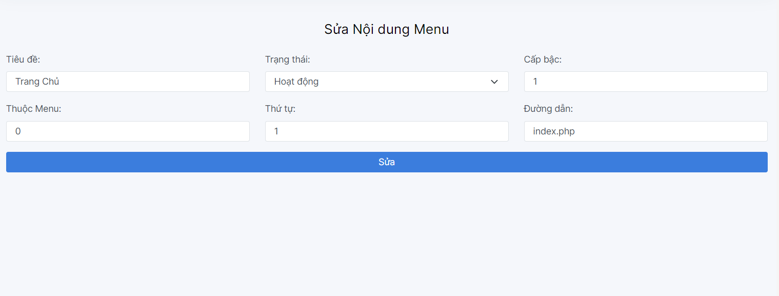

**Hình 2.13.** Giao diện sửa menu

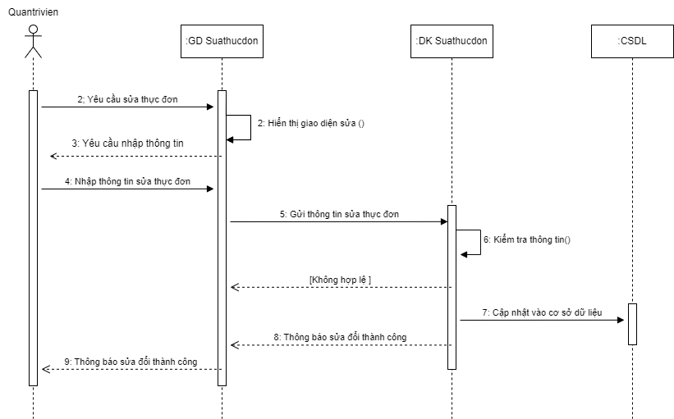

**Hình 2.14.** Biểu đồ tuần tự chức năng sửa menu

*2.2.3.3. Xóa menu*

|  |  |
| --- | --- |
| **Tên chức năng** | Xóa menu |
| **Tham chiếu** | Mục 2.1.3.3. Xóa thực đơn, Hình 2.15. và Hình 2.16. |
| **Điều kiện trước** | Chọn nút Xóa |
| **Các bước thực hiện** | 1. Chọn thực đơn muốn xóa 2. Chọn Xóa |
| **Các bước bổ sung** | Không |
| **Điều kiện sau** | Menu sẽ bị xóa trong cơ sở dữ liệu |

**Bảng 2.46.** Mô tả chi tiết chức năng xóa menu

Giao diện xóa menu (được vẽ bằng figma) bao gồm:

* Nút xóa: Là chức năng xóa một menu khỏi cơ sở dữ liệu;
* Nút quay lại: Là chức năng quay lại giao diện quản lý danh sách menu;

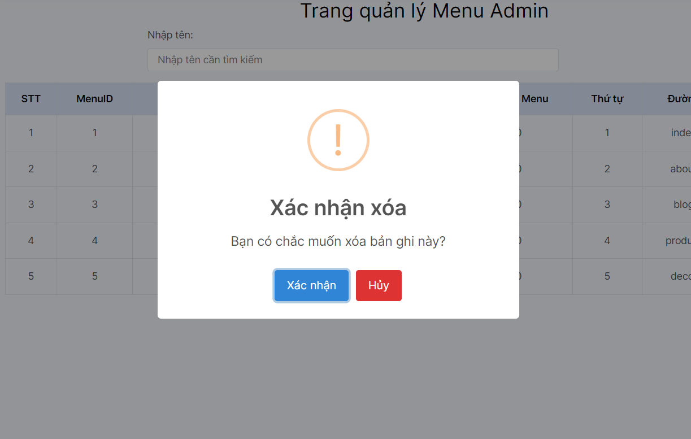

**Hình 2.16.** Giao diện xóa menu

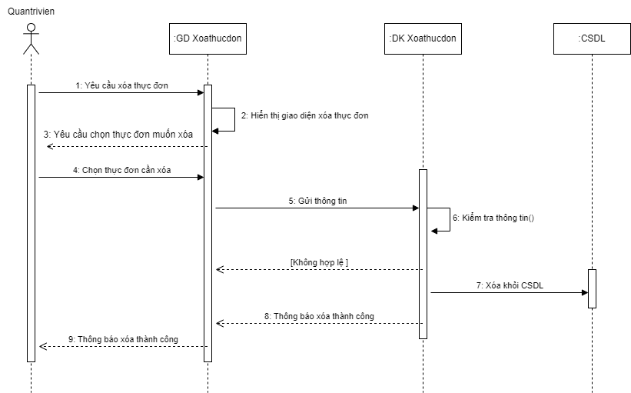

**Hình 2.15.** Biểu đồ tuần tự chức năng xóa menu

### 2.2.4. Chức năng quản lý bài viết

Giao diện quản lý bài viết bao gồm:

- Giao diện chính hiện đầy đủ các chức năng của trang bài viết và các nút thêm, sửa, xóa.

* Nút thêm mới: Sử dụng để thêm mới một bài viết, sau khi nhập các thông tin vào các cột tương ứng sử dụng nút thêm để tạo mới một bài viết;
* Bảng danh sách các bài viết: Là danh sách các bài viết có trong cơ sở dữ liệu, có thể thay đổi bằng các hành động thêm, sửa, xóa;
* Nút sửa: Sử dụng để sửa thông tin một bài viết, cần nhập các thông tin cần sửa và bấm nút sửa để sửa bài viết;
* Nút xóa: Sử dụng để xóa một bài viết;

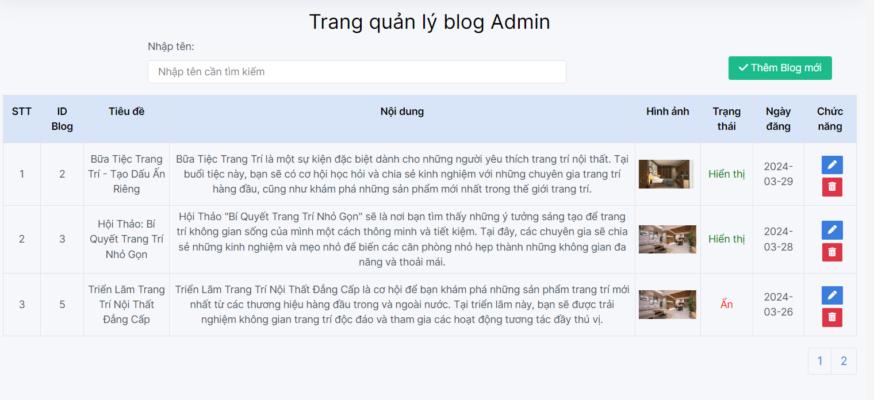

**Hình 2.17.** Giao diện quản lý bài viết

*2.2.4.1. Thêm bài viết*

|  |  |
| --- | --- |
| **Tên chức năng** | Thêm bài viết |
| **Tham chiếu** | Mục 2.1.4.1. Thêm bài viết, Hình 2.18. và Hình 2.19. |
| **Điều kiện trước** | Đăng nhập vào hệ thống và chọn mục quản lý bài viết |
| **Các bước thực hiện** | 1. Chọn thêm mới 2. Điền thông tin vào các ô dữ liệu 3. Hệ thống kiểm tra và thêm mới bài viết |
| **Các bước bổ sung** | Trong bước 1, nếu không điền đủ thông tin hệ thống sẽ thông báo cần phải nhập dữ liệu |
| **Điều kiện sau** | Thông tin được lưu vào cơ sở dữ liệu |
| **Các ngoại lệ** | Có thể hủy thao tác trước khi lưu vào cơ sở dữ liệu |

**Bảng 2.47.** Mô tả chi tiết chức năng thêm bài viết

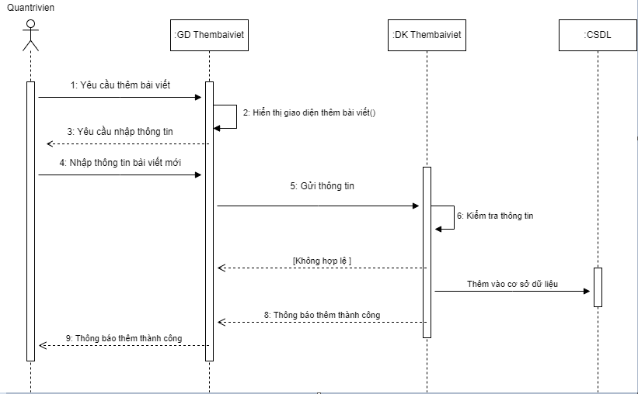

**Hình 2.18.** Biểu đồ tuần tự chức năng thêm bài viết

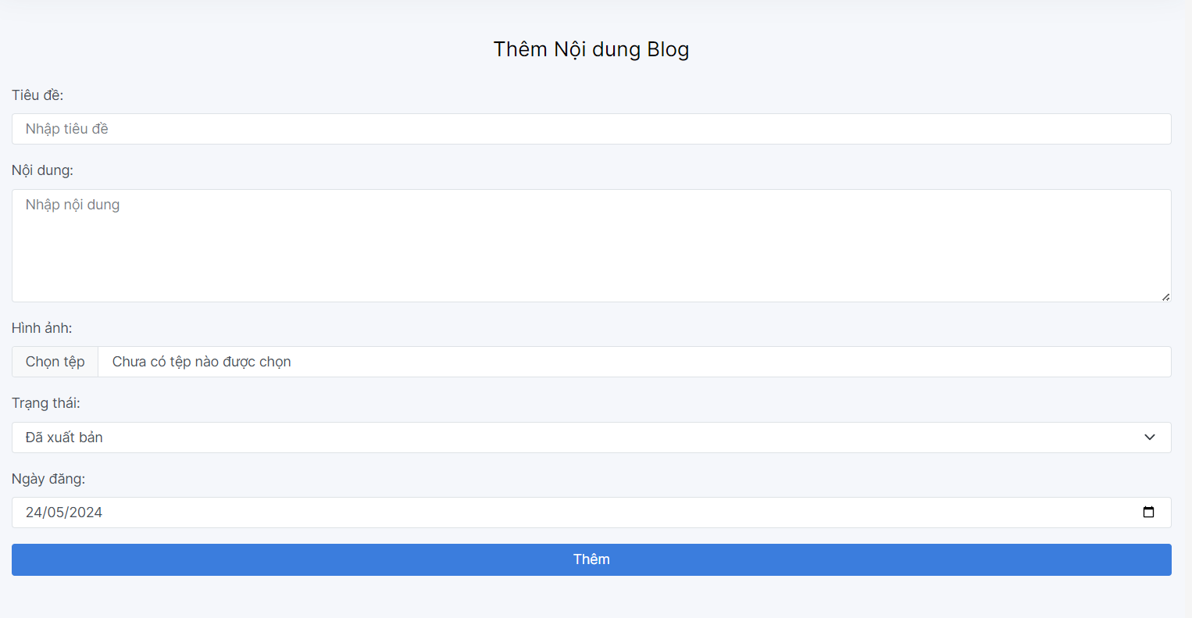

**Hình 2.19.** Giao diện thêm bài viết

*2.2.4.2. Sửa bài viết*

|  |  |
| --- | --- |
| **Tên chức năng** | Sửa bài viết |
| **Tham chiếu** | Mục 2.1.4.2. Sửa bài viết, Hình 2.20. và Hình 2.21. |
| **Điều kiện trước** | Đăng nhập vào hệ thống và chọn mục quản lý bài viết |
| **Các bước thực hiện** | 1. Chọn nút Sửa 2. Điền thông tin vào các ô dữ liệu 3. Hệ thống kiểm tra và lưu thông tin vừa sửa |
| **Các bước bổ sung** | Trong bước 1, nếu không điền đủ thông tin hệ thống sẽ thông báo cần phải nhập dữ liệu |
| **Điều kiện sau** | Thông tin được lưu vào cơ sở dữ liệu |
| **Các ngoại lệ** | Có thể hủy thao tác trước khi lưu vào cơ sở dữ liệu |

**Bảng 2.48.** Mô tả chi tiết chức năng sửa bài viết

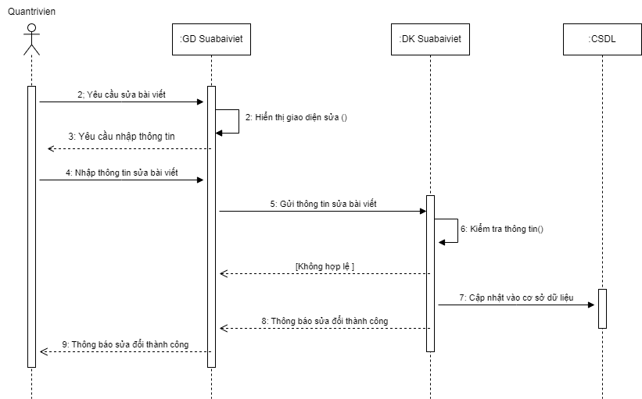

**Hình 2.20.** Biểu đồ tuần tự chức năng sửa bài viết

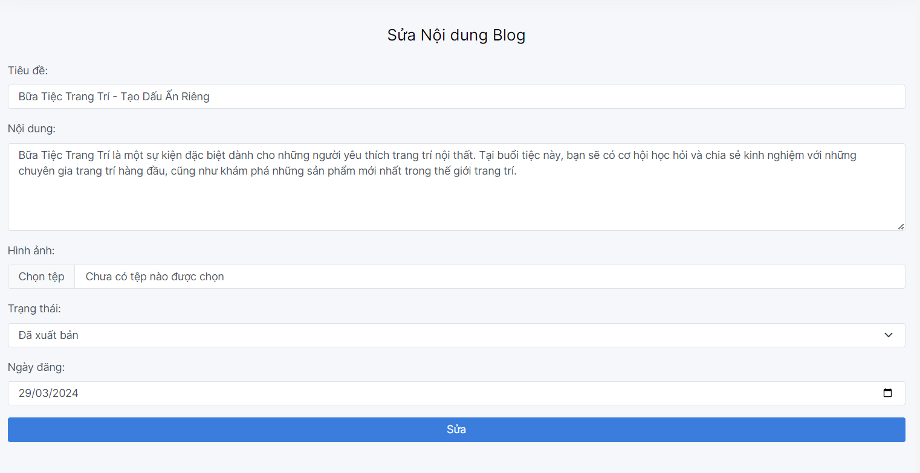

**Hình 2.21.** Giao diện sửa bài viết

*2.2.4.3. Xóa bài viết*

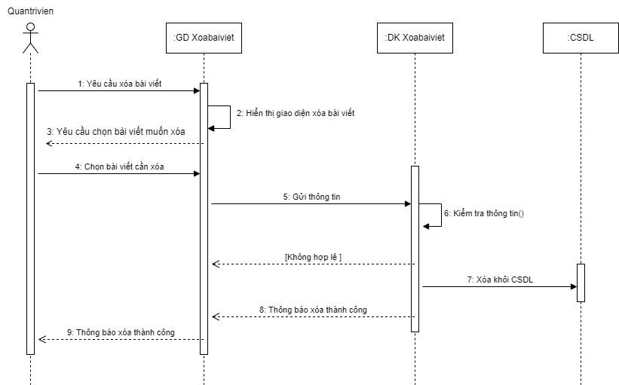

**Hình 2.22.** Biểu đồ tuần tự chức năng xóa bài viết

|  |  |
| --- | --- |
| **Tên chức năng** | Xóa bài viết |
| **Tham chiếu** | Mục 2.1.4.3. Xóa bài viết, Hình 2.22. và Hình 2.23. |
| **Điều kiện trước** | Không |
| **Các bước thực hiện** | 1. Chọn bài viết muốn xóa 2. Chọn Xóa |
| **Các bước bổ sung** | Không |
| **Điều kiện sau** | Thực đơn sẽ bị xóa trong cơ sở dữ liệu |

**Bảng 2.49.** Mô tả chi tiết chức năng xóa bài viết

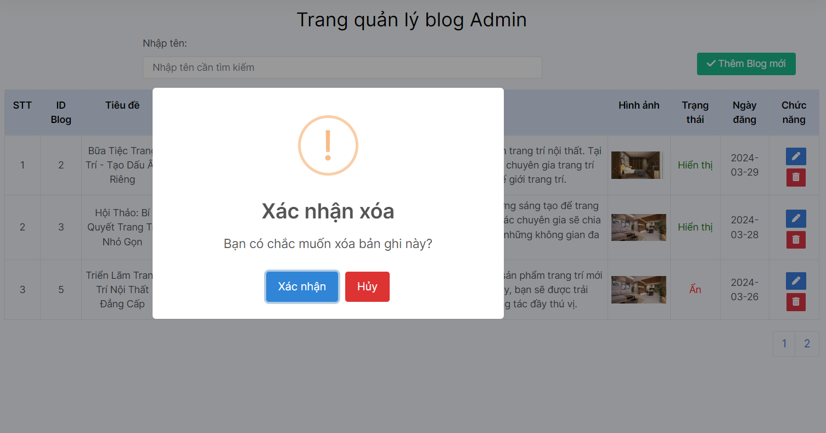

**Hình 2.23.** Giao diện xóa bài viết

### 2.2.5. Chức năng quản lý sản phẩm

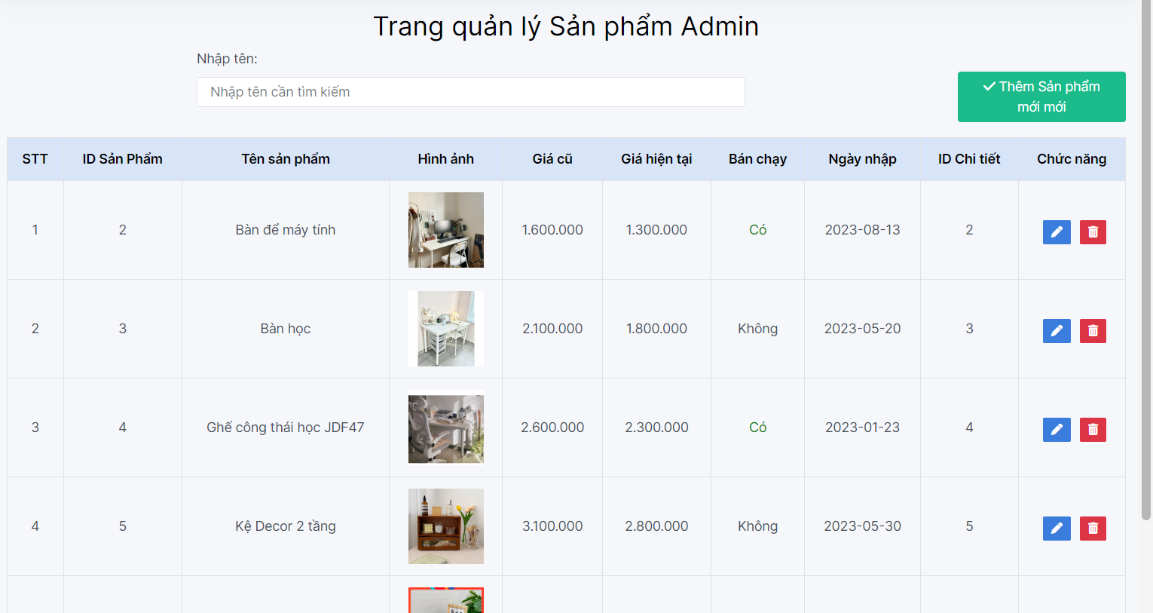

**Hình 2.24.** Giao diện quản lý sản phẩm

*2.2.5.1. Thêm sản phẩm*

|  |  |
| --- | --- |
| **Tên chức năng** | Thêm sản phẩm |
| **Tham chiếu** | Mục 2.1.5.1. Thêm sản phẩm, Hình 2.25. và Hình 2.26. |
| **Điều kiện trước** | Đăng nhập vào hệ thống và chọn mục quản lý sản phẩm |
| **Các bước thực hiện** | 1. Chọn thêm mới 2. Điền thông tin vào các ô dữ liệu 3. Hệ thống kiểm tra và thêm mới sản phẩm |
| **Các bước bổ sung** | Trong bước 1, nếu không điền đủ thông tin hệ thống sẽ thông báo cần phải nhập dữ liệu |
| **Điều kiện sau** | Thông tin được lưu vào cơ sở dữ liệu |
| **Các ngoại lệ** | Có thể hủy thao tác trước khi lưu vào cơ sở dữ liệu |

**Bảng 2.50.** Mô tả chi tiết chức năng thêm sản phẩm

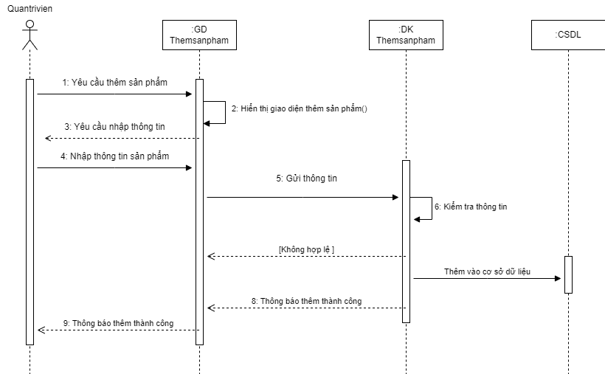

**Hình 2.25.** Biểu đồ tuần tự chức năng thêm sản phẩm

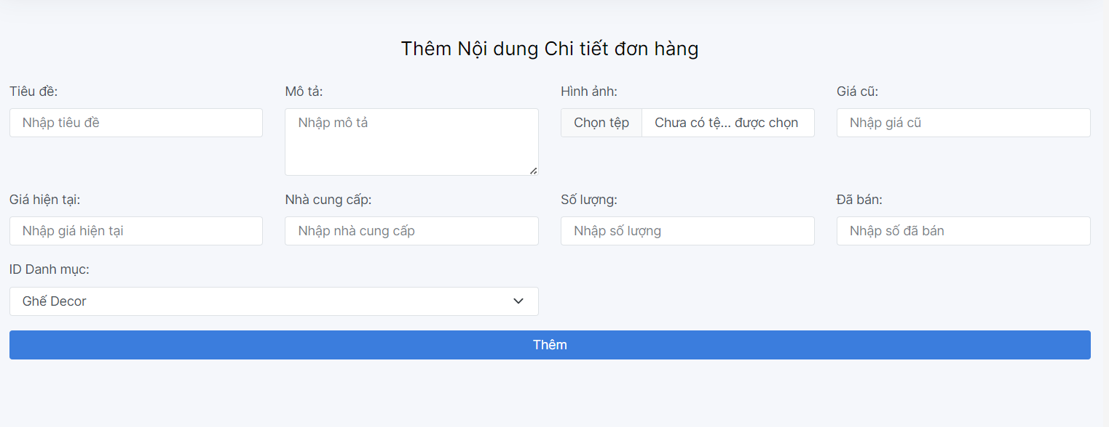

**Hình 2.26.** Giao diện thêm sản phẩm

*2.2.5.2. Sửa sản phẩm*

|  |  |
| --- | --- |
| **Tên chức năng** | Sửa sản phẩm |
| **Tham chiếu** | Mục 2.1.5.2. Sửa sản phẩm, Hình 2.27. và Hình 2.28. |
| **Điều kiện trước** | Đăng nhập vào hệ thống và chọn mục quản lý sản phẩm |
| **Các bước thực hiện** | 1. Chọn nút Sửa 2. Điền thông tin vào các ô dữ liệu 3. Hệ thống kiểm tra và lưu thông tin vừa sửa |
| **Các bước bổ sung** | Trong bước 1, nếu không điền đủ thông tin hệ thống sẽ thông báo cần phải nhập dữ liệu |
| **Điều kiện sau** | Thông tin được lưu vào cơ sở dữ liệu |
| **Các ngoại lệ** | Có thể hủy thao tác trước khi lưu vào cơ sở dữ liệu |

**Bảng 2.51.** Mô tả chi tiết chức năng sửa sản phẩm

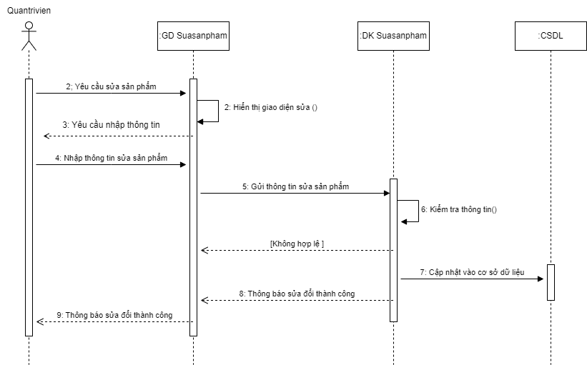

**Hình 2.27.** Biểu đồ tuần tự chức năng sửa sản phẩm

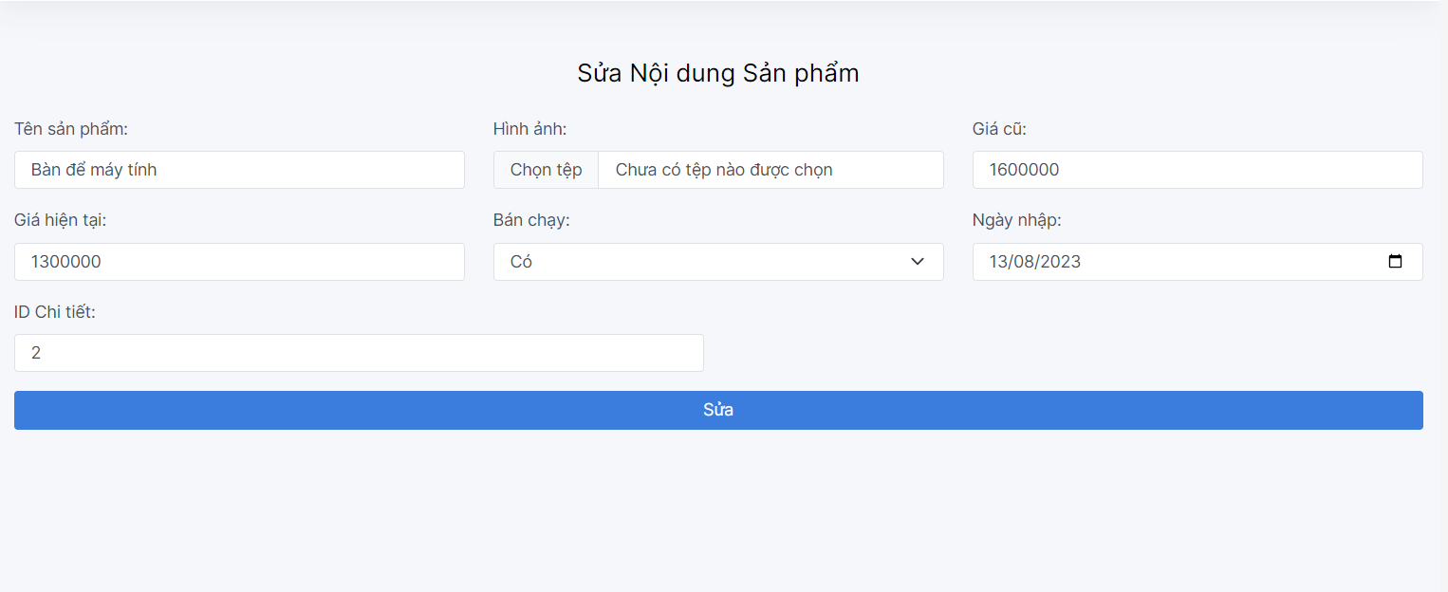

**Hình 2.28.** Giao diện sửa sản phẩm

*2.2.5.3. Xóa sản phẩm*

|  |  |
| --- | --- |
| **Tên chức năng** | Xóa sản phẩm |
| **Tham chiếu** | Mục 2.1.5.3. Xóa sản phẩm, Hình 2.29. và Hình 2.30 |
| **Điều kiện trước** | Chọn nút Xóa |
| **Các bước thực hiện** | 1. Chọn sản phẩm muốn xóa 2. Chọn Xóa |
| **Các bước bổ sung** | Không |
| **Điều kiện sau** | Sản phẩm sẽ bị xóa trong cơ sở dữ liệu |

**Bảng 2.52.** Mô tả chi tiết chức năng xóa sản phẩm

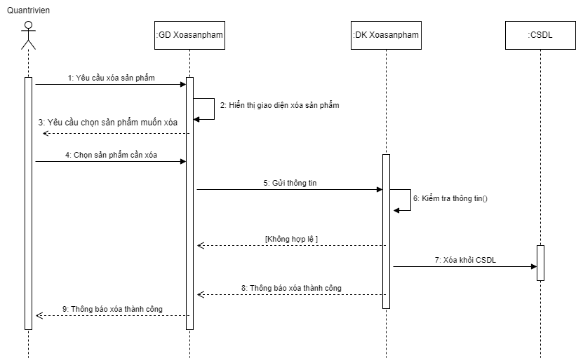

**Hình 2.29.** Biểu đồ tuần tự chức năng xóa sản phẩm

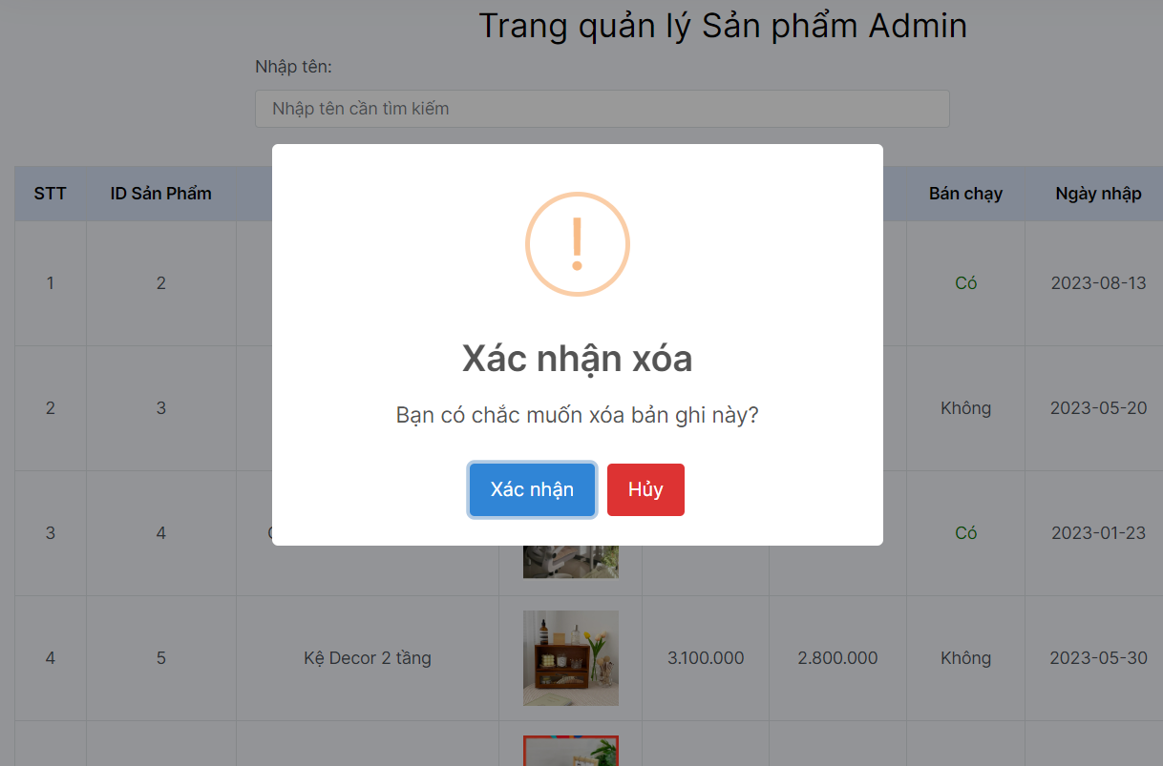

**Hình 2.30.** Giao diện xóa sản phẩm

### 2.2.6. Chức năng quản lý người dùng

*2.2.6.1. Quản lý người dùng*

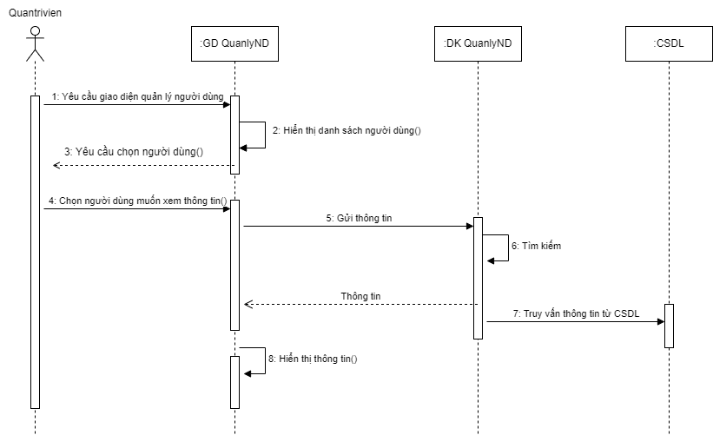

**Hình 2.31.** Biểu đồ tuần tự chức năng quản lý người dùng

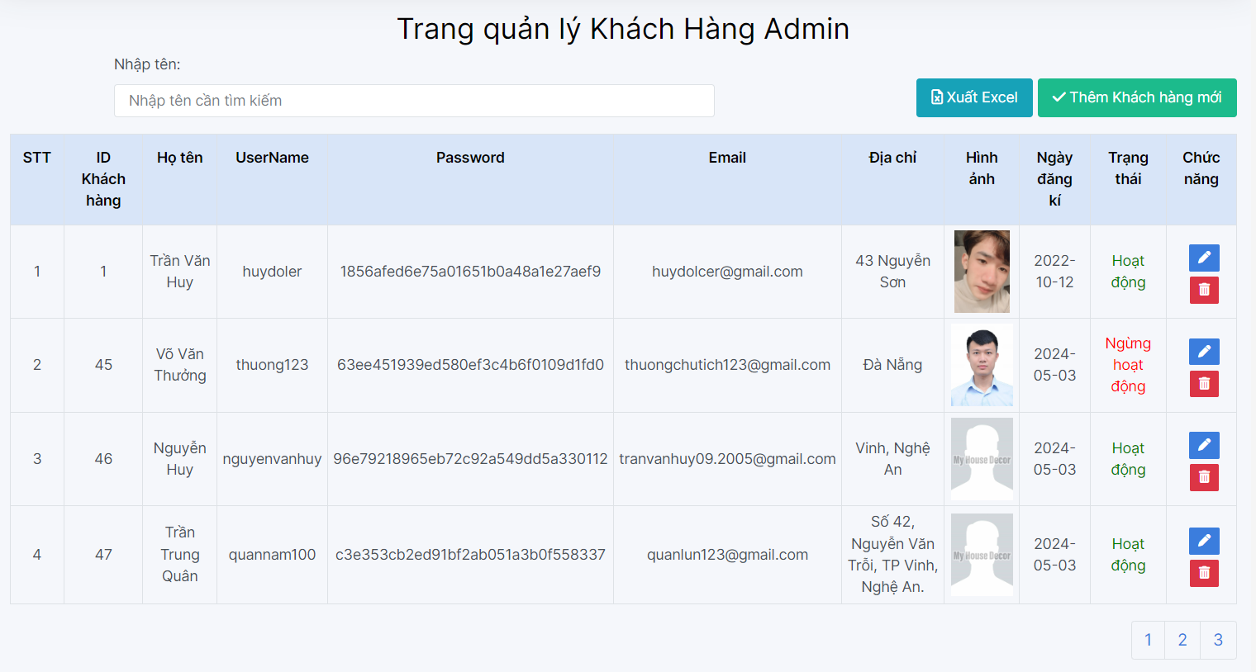

**Hình 2.32.** Giao diện quản lý người dùng

Giao diện quản lý người dùng bao gồm:

* Bảng danh sách người dùng: Là danh sách quản lí thông tin người dùng có trong cơ sở dữ liệu.
* Nút xem: Là chức năng xem chi tiết thông tin cá nhân của người dùng.
* Nút tìm kiếm: Là chức năng tìm kiếm người dùng theo tên người dùng.
* Nút thêm người dùng : Là chức năng thêm mới người dùng.
* Nút sửa : Sửa thông tin người dùng.
* Nút xóa : Xóa thông tin người dùng.
* Nút xuất EXCEL : Xuất thông tin người dùng ra Excel.

*2.2.6.2. Quản lý tài khoản*

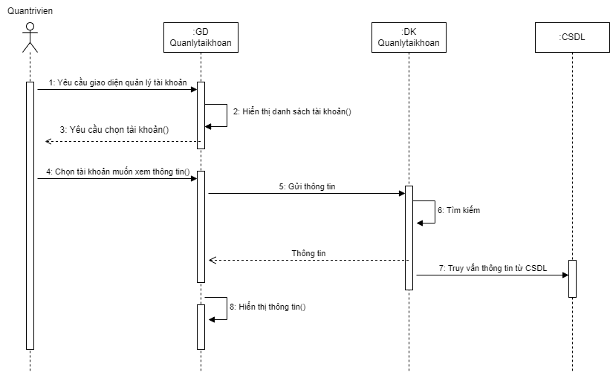

**Hình 2.53.** Biểu đồ tuần tự chức năng quản lý tài khoản

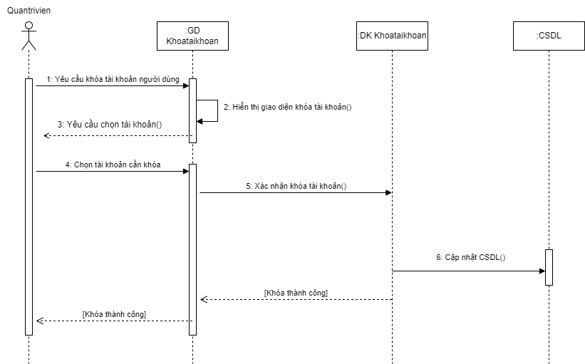

**Hình 2.34.** Biểu đồ tuần tự chức năng khóa tài khoản

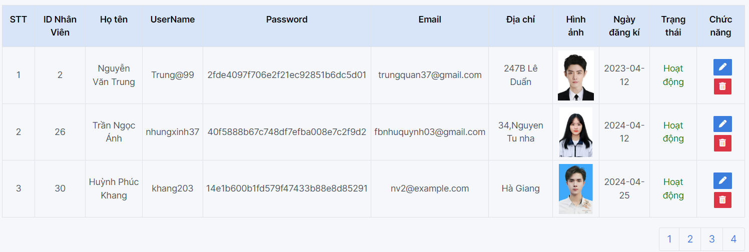

**Hình 2.35.** Giao diện quản lý tài khoản

Giao diện quản lý tài khoản bao gồm:

* Bảng danh sách tài khoản: Là danh sách quản lí thông tin tài khoản người dùng có trong cơ sở dữ liệu.
* Nút xem: Là chức năng xem chi tiết thông tin cá nhân của người dùng.
* Nút khóa: Là chức năng khóa tài khoản người dùng
* Nút tìm kiếm: Là chức năng tìm kiếm tài khoản theo tên tài khoản

### 2.2.7. Chức năng quản lý bình luận

*2.2.7.1. Bình luận bài viết*

Giao diện quản lý bình luận bài viết bao gồm:

* Bảng danh sách bình luận: Là danh sách quản lí tất cả bình luận bài viết của người dùng có trong cơ sở dữ liệu.
* Nút xem: Là chức năng xem chi tiết bình luận của người dùng.
* Nút khóa: Là chức năng xóa bình luận người dùng.

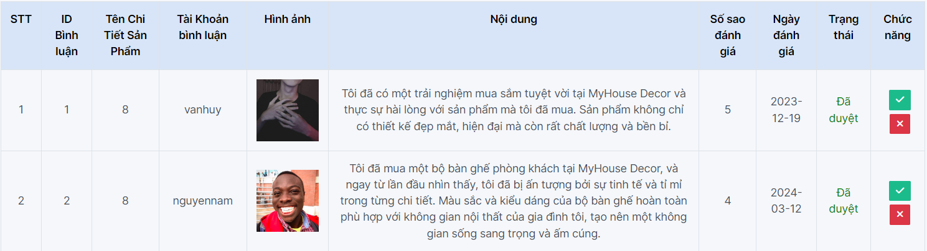

**Hình 2.36.** Giao diện quản lý bình luận bài viết

*2.2.7.2. Bình luận sản phẩm*

Giao diện quản lý bình luận sản phẩm bao gồm:

* Bảng danh sách bình luận: Là danh sách quản lí tất cả bình luận sản phẩm của người dùng có trong cơ sở dữ liệu.
* Nút xem: Là chức năng xem chi tiết bình luận sản phẩm của người dùng.
* Nút khóa: Là chức năng xóa bình luận sản phẩm người dùng



**Hình 2.37.** Giao diện quản lý bình luận sản phẩm

### 2.2.8. Chức năng quản lý đơn hàng

Giao diện quản lý đơn hàng bao gồm:

- Giao diện bao gồm tất cả các chức năng, hiện thị danh sách sẵn có trên phầm mềm

* Bảng danh sách đơn hàng: Là danh sách quản lí tất cả đơn hàng mua sản phẩm của khách hàng có trong cơ sở dữ liệu.
* Nút xem: Là chức năng xem chi tiết đơn hàng sản phẩm của người dùng.
* Nút duyệt: Là chức năng xác nhận đơn hàng của khách hàng.
* Nút quay lại: Là chức năng quay lại giao diện trang chủ quản trị.

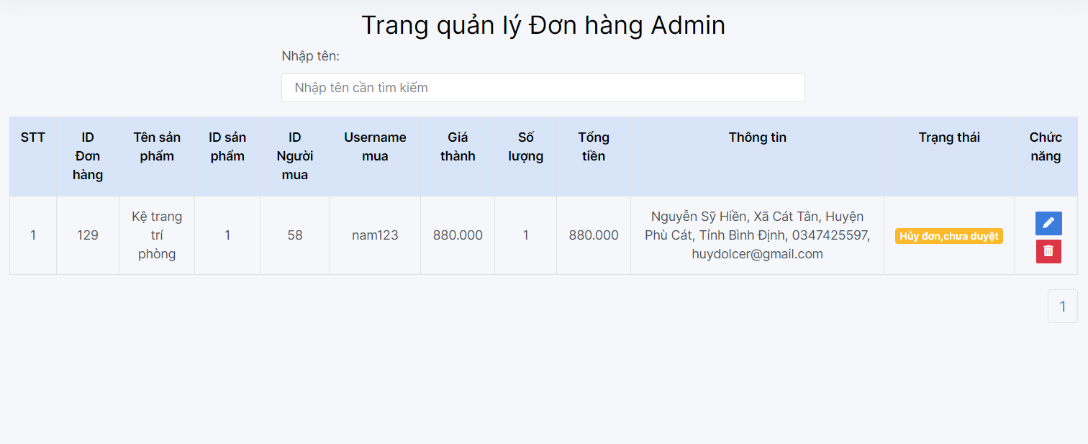

**Hình 2.38.** Giao diện quản lý đơn hàng

## 2.3. Thiết kế cơ sở dữ liệu

### 2.3.1. Xây dựng bảng quản lý phân quyền (Role)

- **Mục đích:** quản lý phân quyền người dùng

- **Tên bảng:** Role

|  |  |  |  |  |  |  |
| --- | --- | --- | --- | --- | --- | --- |
| **STT** | **Diễn giải** | **Tên**  **trường** | **Kiểu dữ liệu** | **Mặc định** | **Ràng**  **buộc** | **Ghi chú** |
| 1 | Mã phân quyền | RoleID | int |  | PK/Not null |  |
| 2 | Tên quyền | RoleName | Nvarchar(50) |  | Null |  |
| 3 | Mô tả | Description | Nvarchar(250) |  | Null |  |

**Bảng 2.54.** Bảng cơ sở dữ liệu quản lý phân quyền

### 2.3.2. Xây dựng bảng quản lý tài khoản (User)

- **Mục đích:** quản lý các thông tin tài khoản

- **Tên bảng:** User

|  |  |  |  |  |  |  |
| --- | --- | --- | --- | --- | --- | --- |
| **STT** | **Diễn giải** | **Tên**  **trường** | **Kiểu dữ liệu** | **Mặc định** | **Ràng**  **buộc** | **Ghi chú** |
| 1 | Mã tài khoản | UserID | int |  | PK |  |
| 2 | Ảnh đại diện | Image | Nvarchar(250) |  | Null |  |
| 3 | Tên chủ tài khoản | FullName | Nvarchar(50) |  | Null |  |
| 4 | Tên tài khoản | UserName | Nvarchar(50) |  | Null |  |
| 5 | Mật khẩu tài khoản | Password | Nvarchar(50) |  | Null |  |
| 6 | Số điện thoại | Phone | Nvarchar(12) |  | Null |  |
| 7 | Email chủ tài khoản | Email | Nvarchar(50) |  | Null |  |
| 8 | Mã phân quyền | RoleID | int |  | FK/Not null |  |
| 9 | Trạng thái tài khoản | IsActive | bit |  | Not null |  |
| 10 | Địa chỉ | Address | Nvarchar(50) |  | Null |  |
| 11 | Ngày đăng kí | RegistrationDate | Date |  | Null |  |

**Bảng 2.55.** Bảng cơ sở dữ liệu quản lý user

### 2.3.3.Xây dựng bảng quản lý thanh menu

- **Mục đích:** quản lý các thông tin Menu

- **Tên bảng:** tb_menu

|  |  |  |  |  |  |  |
| --- | --- | --- | --- | --- | --- | --- |
| **STT** | **Diễn giải** | **Tên**  **trường** | **Kiểu dữ liệu** | **Mặc định** | **Ràng**  **buộc** | **Ghi chú** |
| 1 | Mã Menu | MenuID | int |  | PK |  |
| 2 | Tên Menu | Title | Nvarchar(50) |  | Null |  |
| 3 | Đường dẫn liên kết | Link | Nvarchar(250) |  | Null |  |
| 4 | Mức độ menu | Levels | int |  | Null |  |
| 5 | Mã Menu cha | ParentID | int |  | Null |  |
| 6 | Thứ tự Menu | MenuOrder | Int |  | Null |  |
| 7 | Trạng thái Menu | IsActive | bit |  | Not null |  |

**Bảng 2.56.** Bảng cơ sở dữ liệu quản lý menu

### 2.3.5. Xây dựng bảng quản lý phân loại bài viết (tb_BookCategory)

- **Mục đích:** quản lý các thông tin và phân loại thể loại sách

- **Tên bảng:** Category

|  |  |  |  |  |  |  |
| --- | --- | --- | --- | --- | --- | --- |
| **STT** | **Diễn giải** | **Tên**  **trường** | **Kiểu dữ liệu** | **Mặc định** | **Ràng**  **buộc** | **Ghi chú** |
| 1 | Mã phân loại sản phẩn | CategoryID | int |  | PK/Not null |  |
| 2 | Tên phân loại sản phẩm | Title | Nvarchar(50) |  | Null |  |

**Bảng 2.57.** Bảng cơ sở dữ liệu quản lý phân loại sản phẩm

### 2.3.6. Xây dựng bảng quản lý sản phẩm (Products)

- **Mục đích:** quản lý các thông tin và phân loại sản phẩm nội thất

- **Tên bảng:** Products

|  |  |  |  |  |  |  |
| --- | --- | --- | --- | --- | --- | --- |
| **STT** | **Diễn giải** | **Tên**  **trường** | **Kiểu dữ liệu** | **Mặc định** | **Ràng**  **buộc** | **Ghi chú** |
| 1 | Mã sản phẩm | ProductID | int |  | PK/Not null |  |
| 2 | Tên sản phẩm | Title | Nvarchar(250) |  | Null |  |
| 3 | Giá cũ | OldPrice | Int |  | Null |  |
| 4 | Mã Chi tiết | IDDetail | Int |  | PK/Not null |  |
| 5 | Giá hiện tại | Price |  |  | Null |  |
| 6 | Ngày nhập | Extratime | Date |  | Null |  |
| 7 | Hình ảnh | Image | Nvarchar(250) |  | Null |  |

**Bảng 2.58.** Bảng cơ sở dữ liệu quản lý sản phẩm

### 2.3.7. Xây dựng bảng quản lý bình luận bài viết (Comment)

- **Mục đích:** quản lý bình luận các sản phẩm nội thất

- **Tên bảng:** Comment

|  |  |  |  |  |  |  |
| --- | --- | --- | --- | --- | --- | --- |
| **STT** | **Diễn giải** | **Tên**  **trường** | **Kiểu dữ liệu** | **Mặc định** | **Ràng**  **buộc** | **Ghi chú** |
| 1 | Mã bình luận bài viết | CmtID | int |  | PK/Not null |  |
| 2 | Mã chi tiết sản phẩm | IDDetails | int |  | FK/Not null |  |
| 3 | Ngày đăng bình luận bài viết | Date | Date |  | Null |  |
| 4 | Chi tiết bình luận | Content | text |  | Not null |  |
| 5 | Tên tài khoản bình luận | UserName | int |  | FK/Not null |  |
| 6 | Số sao | Star | Int |  | Null |  |
| 7 | Trạng thái bình luận | Status | Int |  | Not null |  |

**Bảng 2.59.** Bảng cơ sở dữ liệu quản lý đánh giá sản phẩm

### 2.3.8. Xây dựng bảng quản lý đơn hàng (Orders)

- **Mục đích:** quản lý các thông tin và quản lý đơn hàng

- **Tên bảng:** Orders

|  |  |  |  |  |  |  |
| --- | --- | --- | --- | --- | --- | --- |
| **STT** | **Diễn giải** | **Tên**  **trường** | **Kiểu dữ liệu** | **Mặc định** | **Ràng**  **buộc** | **Ghi chú** |
| 1 | Mã đơn hàng | OrderID | int |  | PK/Not null |  |
| 2 | Tên sản phẩm | Title | Nvarchar(255) |  | Null |  |
| 3 | Mã sản phẩm | ProductID | int |  | FK/Not null |  |
| 4 | Mã khách hàng | UserID | int |  | FK/Not null |  |
| 5 | Tên đăng nhập khách hàng | UserCustomer | Navchar(50) |  | Not null |  |
| 6 | Giá tiền | Price | Int |  | Null |  |
| 7 | Số lượng | Quantity | Int |  | Null |  |
| 8 | Tổng giá | Total_Price | Int |  | Null |  |
| 9 | Thông tin nơi nhận | Information | Nvarchar(250) |  | Null |  |
| 10 | Trạng thái | Status | Int |  | Null |  |

**Bảng 2.60.** Bảng cơ sở dữ liệu quản lý đơn hàng

### 2.3.9. Xây dựng bảng quản lý bài viết (Blog)

- **Mục đích:** quản lý các thông tin và quản lý bài viết

- **Tên bảng:** Blog

|  |  |  |  |  |  |  |
| --- | --- | --- | --- | --- | --- | --- |
| **STT** | **Diễn giải** | **Tên**  **trường** | **Kiểu dữ liệu** | **Mặc định** | **Ràng**  **buộc** | **Ghi chú** |
| 1 | Mã bài viết | BlogID | int |  | PK/Not null |  |
| 2 | Tiêu đề | Title | Navchar(255) |  | Null |  |
| 3 | Nội dung | Content | Text |  | Not null |  |
| 4 | Hình ảnh | Image | Navachar(255) |  | Not null |  |
| 5 | Trạng thái | IsActive | Int |  | Not null |  |
| 6 | Ngày đăng | DateOfWriting | Date |  | Null |  |

**Bảng 2.61.** Bảng cơ sở dữ liệu quản lý bài viết

### 2.3.10. Xây dựng bảng quản lý phản hồi (Contact)

- **Mục đích:** quản lý các thông tin và quản lý phản hồi

- **Tên bảng:** Contact

|  |  |  |  |  |  |  |
| --- | --- | --- | --- | --- | --- | --- |
| **STT** | **Diễn giải** | **Tên**  **trường** | **Kiểu dữ liệu** | **Mặc định** | **Ràng**  **buộc** | **Ghi chú** |
| 1 | Mã phản hồi | ContactID | int |  | PK/Not null |  |
| 2 | Tiêu đề | Title | Navchar(255) |  | Null |  |
| 3 | Họ tên | FullName | Navchar(255) |  | Not null |  |
| 4 | Email | Email | Navachar(255) |  | Not null |  |
| 5 | Trạng thái | Status | Int |  | Not null |  |
| 6 | Ngày đăng | CreateDay | Date |  | Null |  |
| 7 | Nội dung | Message | Text |  | Not null |  |

**Bảng 2.62.** Bảng cơ sở dữ liệu quản lý phản hồi

### 2.3.11. Xây dựng bảng quản lý trang trí (Decor)

- **Mục đích:** quản lý các thông tin và quản lý trang trí

- **Tên bảng:** Decor

|  |  |  |  |  |  |  |
| --- | --- | --- | --- | --- | --- | --- |
| **STT** | **Diễn giải** | **Tên**  **trường** | **Kiểu dữ liệu** | **Mặc định** | **Ràng**  **buộc** | **Ghi chú** |
| 1 | Mã trang trí | DecorID | int |  | PK/Not null |  |
| 2 | Tiêu đề | Title | Navchar(255) |  | Null |  |
| 3 | Nội dung | Content | Text |  | Not null |  |
| 4 | Hình ảnh | Image | Navachar(255) |  | Not null |  |
| 5 | Trạng thái | IsActive | Int |  | Not null |  |
| 6 | Cấp bậc | Levels | Int |  | Null |  |
| 6 | Thứ tự | DecorOder | Int |  | Null |  |

**Bảng 2.63.** Bảng cơ sở dữ liệu quản lý trang trí

### 2.3.12. Xây dựng bảng quản lý chi tiết sản phẩm (Details)

- **Mục đích:** quản lý các thông tin và quản lý chi tiết sản phẩm

- **Tên bảng:** Details

|  |  |  |  |  |  |  |
| --- | --- | --- | --- | --- | --- | --- |
| **STT** | **Diễn giải** | **Tên**  **trường** | **Kiểu dữ liệu** | **Mặc định** | **Ràng**  **buộc** | **Ghi chú** |
| 1 | Mã chi tiết | IDDetail | int |  | PK/Not null |  |
| 2 | Tiêu đề | Title | Navchar(255) |  | Null |  |
| 3 | Mô tả | Describes | Text |  | Not null |  |
| 4 | Hình ảnh | Image | Navachar(255) |  | Not null |  |
| 5 | Giá cũ | OldPrice | Int |  | Not null |  |
| 6 | Giá hiện tại | Price | Int |  | Null |  |
| 7 | Nhà cung cấp | Supplier | Nvachar(255) |  | Not null |  |
| 8 | Số lượng | Quantity | Int |  | Not null |  |
| 9 | Đã bán | Sold | Int |  | Null |  |
| 10 | Mã danh mục | CategoryID |  |  | FK/Not null |  |

**Bảng 2.64.** Bảng cơ sở dữ liệu quản lý chi tiết sản phẩm

### 2.3.12. Xây dựng bảng quản lý đăng nhập mới (New_Login)

- **Mục đích:** quản lý các thông tin và quản lý đăng nhập mới

- **Tên bảng:** Login_new

|  |  |  |  |  |  |  |
| --- | --- | --- | --- | --- | --- | --- |
| **STT** | **Diễn giải** | **Tên**  **trường** | **Kiểu dữ liệu** | **Mặc định** | **Ràng**  **buộc** | **Ghi chú** |
| 1 | Mã đăng nhập mới | LoginNewID | int |  | PK/Not null |  |
| 2 | Tên đăng nhập | Username | Navchar(255) |  | Null |  |
| 3 | Họ tên | Fullname | Navchar(255) |  | Not null |  |
| 4 | Thời gian | Time | DatetTime |  | Not null |  |
| 5 | Mã quyền | IDRole | Int |  | FK/Not null |  |

**Bảng 2.65.** Bảng cơ sở dữ liệu quản lý đăng nhập mới

## 2.4. Biểu đồ ca sử dụng

Tác nhân tương tác với hệ thống bao gồm ***quản trị viên, khách hàng*** và ***nhân viên bán hàng***. Với các thao tác trực tiếp lên trang mạng bán sách

Quản trị viên có thể quản lý thêm, sửa, xóa, xuất hóa đơn đỏ, xuất Excel thanh menu, bài viết, sản phẩm, quản lý thông tin khách hàng, thông tin phản hồi khách hàng, bình luận bài viết, sản phẩm, quản lý danh sách đơn hàng,quản lý trang trí, quản lý danh mục sản phẩm, quản lý quyền,…

Khách hàng có thể đăng ký, đăng nhập, quản lý tài khoản cá nhân, bình luận các bài viết hay sản phẩm của cửa hàng, quản lý thêm, sửa, cập nhật trang cá nhân xóa giỏ hàng và đặt hàng.

Nhân viên có thể đăng nhập, quản lý thông tin cá nhân, quản lý đơn hàng, đặt hàng, sản phẩm, chi tiết sản phẩm và danh mục sản phẩm

***2.4.1. Quản lý tài khoản***

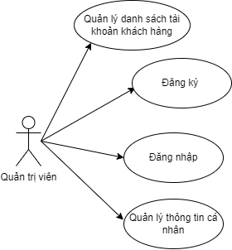

**Hình 2.39.** Biểu đồ ca quản lý tài khoản tác nhân quản trị viên

Quản trị viên có thể thực hiện các chức năng sau:

* Đăng nhập: Thực hiện truy cập vào trang quản trị từ tài khoản đã có;
* Đăng ký: Đăng ký tài khoản tại giao diện đăng ký quản trị viên;
* Quản lý thông tin cá nhân: Chỉnh sửa thông tin cá nhân như: Họ tên, số điện thoại, email, địa chỉ, ngày sinh,...

- Quản lý danh sách tài khoản khách hàng;

|  |  |
| --- | --- |
|  | Khách hàng có thể thực hiện các chức năng sau:   * Đăng nhập: Thực hiện truy cập vào trang mạng từ tài khoản đã có; * Đăng ký: Đăng ký tài khoản tại giao diện đăng ký khách hàng;   - Quản lý thông tin cá nhân; |

**Hình 2.40.** Biểu đồ ca quản lý tài khoản tác nhân khách hàng

### 2.4.2. Quản lý thanh thực đơn

|  |  |
| --- | --- |
|  | Quản trị viên sẽ thực hiện các chức năng sau:  - Thêm thực đơn: Tạo mới một thực đơn và thêm vào thanh thực đơn;  - Sửa thực đơn: Thay đổi thông tin của các thực đơn đã có trong thanh thực đơn;  - Xóa thực đơn: Bỏ đi các thực đơn không cần thiết. |

**Hình 2.41.** Biểu đồ ca quản lý thanh thực đơn tác nhân quản trị viên

### 2.4.3. Quản lý bài viết

|  |  |
| --- | --- |
|  | Quản trị viên sẽ thực hiện các chức năng sau:  - Thêm bài viết: Tạo mới một bài viết và thêm vào danh sách bài viết;  - Sửa bài viết: Thay đổi thông tin của các bài viết đã có trong danh sách bài viết;  - Xóa bài viết: Xóa bỏ các bài viết không cần thiết. |

**Hình 2.42.** Biểu đồ ca quản lý bài viết tác nhân quản trị viên

|  |  |
| --- | --- |
|  | Khách hàng sẽ thực hiện các chức năng sau:  - Xem bài viết: Khách hàng có thể xem các bài viết được quản trị viên đăng tải lên trang mạng;  - Bình luận bài viết: Khách hàng có thể để lại bình luận ở mỗi bài viết; |

**Hình 2.43.** Biểu đồ ca thao tác bài viết tác nhân khách hàng

### 2.4.4. Quản lý sản phẩm

|  |  |
| --- | --- |
|  | Quản trị viên sẽ thực hiện các chức năng sau:  - Thêm, sửa, xóa phân loại sản phẩm:  - Thêm, sửa, xóa thương hiệu sản phẩm;  - Thêm,sửa,xóa sản phẩm: Tạo mới, sửa, xóa sản phẩm và lưu vào danh sách sản phẩm;  - Thêm, sửa, xóa danh sách ảnh sản phẩm: Quản lý danh sách ảnh mô tả của một sản phẩm cụ thể;  - Thêm, sửa, xóa chi tiết sản phẩm: Quản lý thông tin chi tiết sản phẩm; |

**Hình 2.44.** Biểu đồ ca quản lý sản phẩm tác nhân quản trị viên

|  |  |
| --- | --- |
|  | Khách hàng sẽ thực hiện các chức năng sau:  - Xem sản phẩm: Khách hàng có thể xem các sản phẩm được quản trị viên đăng tải lên trang mạng;  - Bình luận sản phẩm: Khách hàng có thể để lại bình luận ở mỗi sản phẩm; |

**Hình 2.45.** Biểu đồ ca thao tác sản phẩm tác nhân khách hàng

### 2.4.5. Quản lý bình luận

|  |  |
| --- | --- |
|  | Quản trị viên sẽ thực hiện các chức năng sau:  - Xem danh sách bình luận bài viết: Các bình luận sẽ được hiển thị theo từng bài viết;  - Xóa bình luận bài viết: Xóa đi một bình luận về bài viết;  - Xem danh sách bình luận sản phẩm: Các bình luận sẽ được hiển thị theo từng sản phẩm;  - Xóa bình luận sản phẩm: Xóa đi một bình luận về sản phẩm. |

**Hình 2.46.** Biểu đồ ca quản lý bình luận tác nhân quản trị viên

### 2.4.6. Quản lý phản hồi

|  |  |
| --- | --- |
|  | Quản trị viên sẽ thực hiện các chức năng sau:  - Xem danh sách phản hồi: Quản trị viên có thể xem danh sách phản hồi được khách hàng gửi về;  - Xóa phản hồi: Xóa phản hồi đã đọc. |

**Hình 2.47.** Biểu đồ ca quản lý phản hồi tác nhân quản trị viên

|  |  |
| --- | --- |
|  | Khách hàng sẽ thực hiện chức năng sau:  - Gửi phản hồi: Khách hàng gửi đóng góp ý kiến về trang mạng; |

**Hình 2.48.** Biểu đồ ca gửi phản hồi tác nhân khách hàng

### 2.4.7. Quản lý đơn hàng

|  |  |
| --- | --- |
|  | Quản trị viên sẽ thực hiện các chức năng sau:  - Xem danh sách đơn hàng: Quản trị viên có thể xem danh sách đơn đặt hàng của khách hàng;  - Xác nhận đơn hàng: Xác nhận đơn hàng được khách hàng đặt hàng; |

**Hình 2.49.** Biểu đồ ca quản lý đơn hàng tác nhân quản trị viên

|  |  |
| --- | --- |
|  | Khách hàng sẽ thực hiện các chức năng sau:  - Thêm sản phẩm vào giỏ hàng: Khách hàng có thể thêm sản phẩm vào giỏ hàng mua sắm;  - Xóa sản phẩm khỏi giỏ hàng: Xóa sản phẩm ra khỏi giỏ hàng và lưu lại giỏ hàng;  - Đặt hàng: Khách hàng tạo đơn hàng và chờ quản trị viên xác nhận đơn hàng. |

**Hình 2.50.** Biểu đồ ca thao tác đơn hàng tác nhân khách hàng

**CHƯƠNG 3. ỨNG DỤNG PHP MVC XÂY DỰNG WEBSITE THIẾT KẾ VÀ BÁN HÀNG NỘI THẤT**

## 3.1. Các công cụ sử dụng

### 3.1.1. PhpMyAdmin

PhpMyAdmin là một hệ quản trị cơ sở dữ liệu quan hệ (Relational Database Management System - RDBMS) mã nguồn mở được viết bằng ngôn ngữ PHP va được sử dụng để quản lý MySql.

PhpMyAdmin cho phép bạn lưu trữ, truy vấn và quản lý cơ sở dữ liệu quan hệ. Nó sử dụng ngôn ngữ truy vấn SQL (Structured Query Language) để tương tác với cơ sở dữ liệu. PhpMyAdmin hỗ trợ các tính năng quan trọng như bảo mật dữ liệu, quản lý giao dịch, xử lý nhiều người dùng, sao lưu và khôi phục dữ liệu, cũng như các khả năng mở rộng và hiệu suất.

### 3.1.2. Github

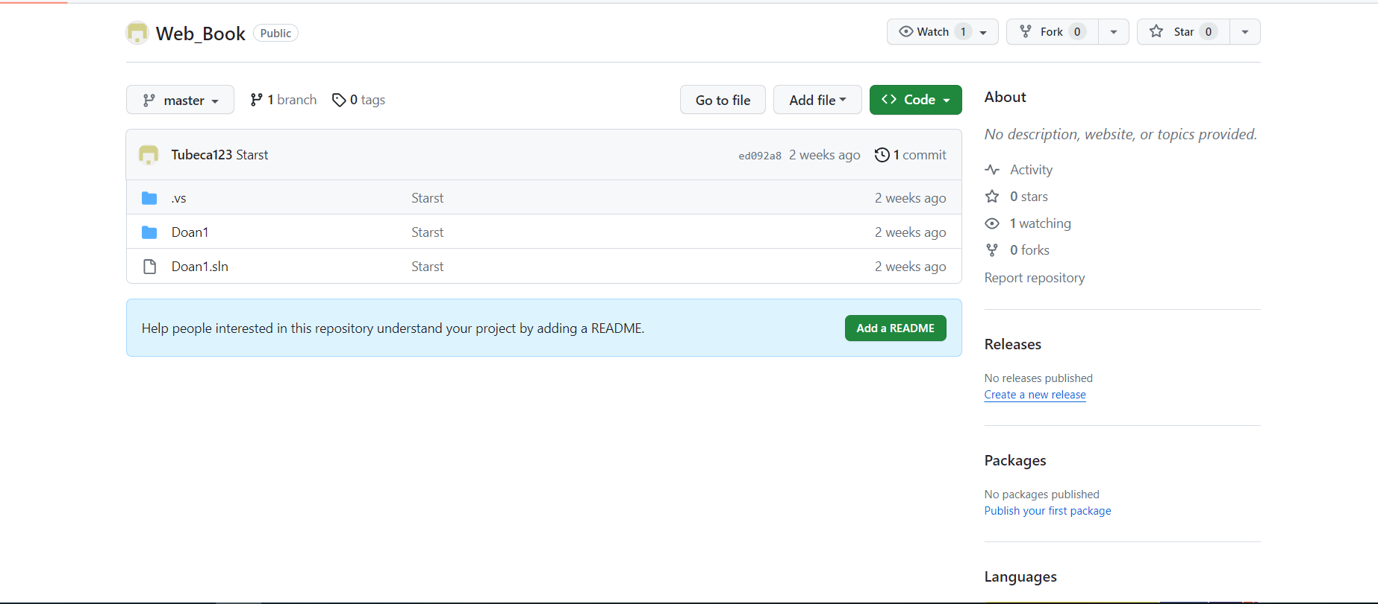

**Hình 3.2.** Công cụ Github

GitHub là một nền tảng lưu trữ mã nguồn và quản lý phiên bản dựa trên hệ thống kiểm soát phiên bản Git. Nó cung cấp một môi trường trực tuyến cho các nhà phát triển phát triển phần mềm để làm việc, chia sẻ, và hợp tác trong việc phát triển các dự án phần mềm.

GitHub cho phép người dùng lưu trữ mã nguồn của dự án trên các kho lưu trữ riêng tư hoặc công khai. Người dùng có thể tạo, sao chép, và cập nhật kho lưu trữ trên máy tính cá nhân của họ. Họ có thể thực hiện các thay đổi trên mã nguồn, tạo nhánh để phát triển và thử nghiệm tính năng mới, và sau đó đưa các thay đổi này lên kho lưu trữ chính thông qua quy trình gộp nhánh hoặc yêu cầu kéo.

GitHub cũng cung cấp các tính năng quản lý dự án, bao gồm theo dõi vấn đề, quản lý công việc và bảng Kanban. Người dùng có thể tạo các vấn đề để theo dõi lỗi, yêu cầu tính năng, hoặc bất kỳ vấn đề nào liên quan đến dự án. Họ có thể gán vấn đề cho các thành viên khác trong nhóm, thảo luận với nhau, và theo dõi tiến độ giải quyết vấn đề.

### 3.1.4. Figma

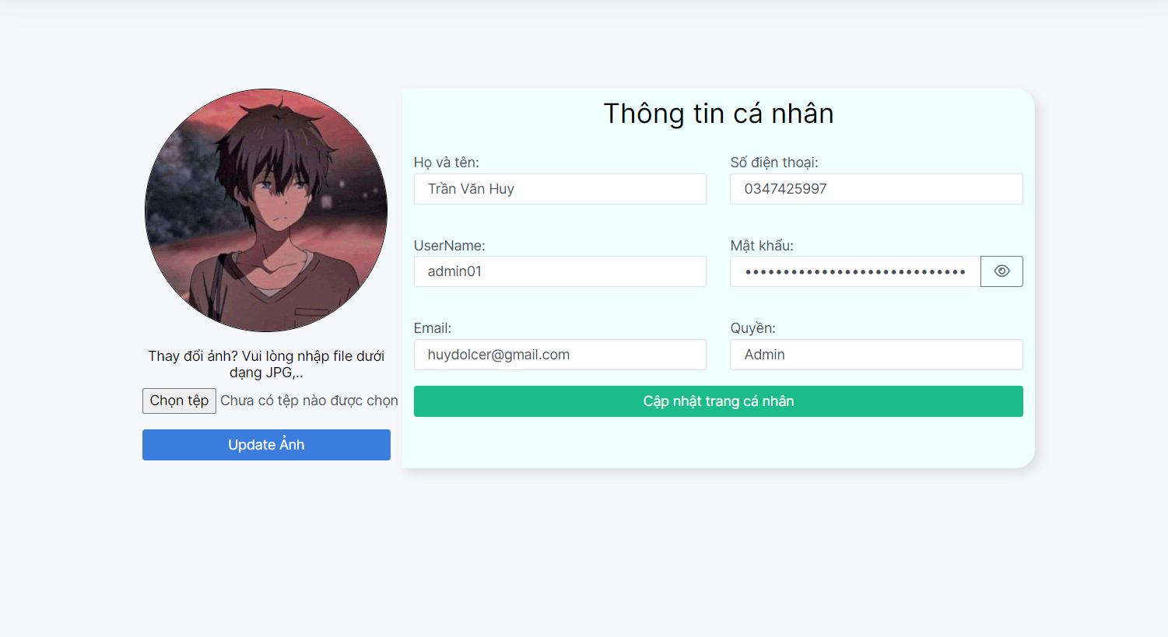

**Hình 3.3.** Công cụ Figma

Figma là một công cụ thiết kế giao diện người dùng và thiết kế trải nghiệm người dùng dựa trên web. Nó cung cấp một môi trường làm việc đám mây cho các nhà thiết kế, nhà phát triển và các thành viên trong nhóm làm việc để tạo, chia sẻ và hợp tác trong việc xây dựng các giao diện và trải nghiệm tương tác.

Figma cho phép người dùng tạo ra các bản vẽ và các bản mẫu cho các ứng dụng di động, trang mạng và các sản phẩm kỹ thuật số khác. Người dùng có thể tạo các thành phần giao diện tái sử dụng, thiết kế các bố cục, tạo hiệu ứng chuyển động và tương tác, và thực hiện các thay đổi trực tiếp trên bản vẽ.

Một trong những đặc điểm nổi bật của Figma là khả năng hợp tác thời gian thực. Người dùng có thể mời thành viên khác vào bản vẽ của mình và làm việc cùng nhau trực tiếp trên cùng một bản vẽ. Điều này cho phép các nhà thiết kế và nhà phát triển cùng nhau xem, chỉnh sửa và đưa ra phản hồi ngay lập tức, tạo điều kiện cho quá trình làm việc nhóm hiệu quả.

## 3.2. Tổng quan về PHP MVC

PHP MVC là một “ngôn ngữ kịch bản” cho việc xây dựng Web APP và APIS sử dụng mô hình Model-View-Controller.

### 3.2.1. Giới thiệu mô hình MVC

- Là một trong những phương pháp phát triển web mạnh nhất và phổ biến nhất hiện nay.

- Mô hình MVC giúp tách biệt 3 tầng trong mô hình lập trình web, vì vậy giúp tối ưu ứng dụng, dễ dàng thêm mới, chỉnh sửa code hoặc giao diện một cách chuyên nghiệp.

- Mô hình MVC là một kiến trúc thiết kế của một phần mềm công nghệ thông tin, trong đó có cả PHP. Khi một phần mềm sử dụng mô hình này thì nó sẽ phải chia ra ba thành phần chính Model – View – Controller (MVC) với ba nhiệm vụ khác nhau:

- Model: Các lớp thể hiện dữ liệu của ứng dụng, giúp lưu trữ dữ liệu của ứng dụng và trạng thái của nó.

- View: Là phần giao diện dành cho người dùng. Có chức năng thực hiện các tác vụ liên quan tới chức năng hiển thị (văn bản, hình ảnh, đồ hoạ...) trong ứng dụng.

- Controller: Các lớp xử lý các yêu cầu đến từ trình duyệt, quản lý tương tác người dùng, làm việc với model và chọn view để hiển thị giao diện người dùng.

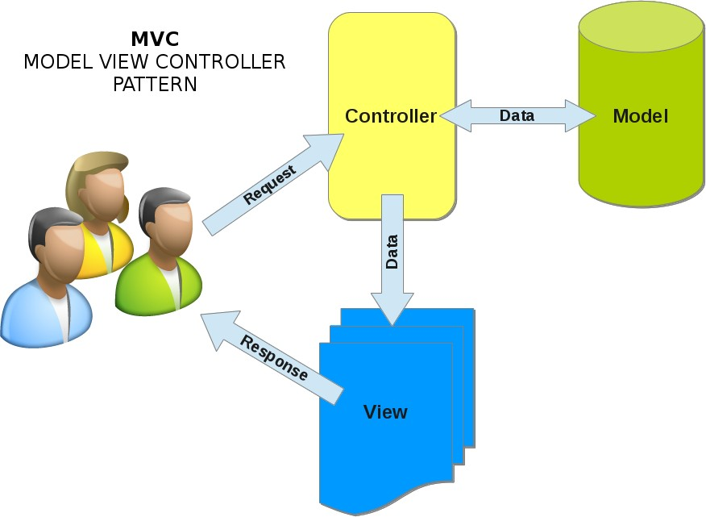

**3.1.1.** Hình minh họa mô hình MVC

### 3.2.2. PHP MVC là gì?

- PHP MVC là một ngôn ngữ lập trình phổ biến mã nguồn mở (opensource), giúp tối ưu hoá hiệu năng của ứng dụng với PHP.

# TÀI LIỆU THAM KHẢO

[1] Lê Văn Phùng, *Kỹ nghệ phần mềm*, NXB Thông tin và Truyền thông, 2014.

[2] Lê Văn Phùng, Lê Hương Giang, *Kỹ nghệ phần mềm nâng cao*, NXB Thông tin và truyền thông, 2015.

[3] Đoàn Văn Ban, Nguyễn Thị Tĩnh, *Giáo trình phân tích thiết kế hệ thống hướng đối tượng bằng UML*, NXB Đại học sư phạm, 2011.

[4] Ian Sommerville*, Software Engineering*, Ninth Edition, Addison-Wesley, 2011.

[5] Scott Tilley, Harry J. Rosenblatt, *Systems Analys and Design*, Shelly Cashman Series, 11th Edition, 2016.